PÄRNU SAKSA TEHNOLOOGIAKOOL
Noorem Tarkvaraarendaja
Sander Mets, Eleri Apsolon, Arnold Tšerepov, Marten Kähr, Kristen Sepp, Alar Aasa, Juhan Kõks
LIS digipäeviku tarkvara arendus
Lõputöö
Juhendaja
Taavi Larionov
Pärnu 2016

Sisukord
1.Sissejuhatus 4
2.Tehnoloogiate kirjeldus 5
3.Projekti arendusmetoodika, meeskonna töö 7
3.1.Agiilne 7
3.2.Lihtsustatud spiraalne mudel 7
3.3.Kaugtöö 8
3.4.Kõik teevad kõike, rollid kujunevad lõpuks 8
4.Projektis kasutatud tehnoloogiad 9
4.1.Valitud tehnoloogiad 9
4.2.Raamistike valimise kriteeriumid 9
4.2.1.Andmebaasi tehnoloogiate valikud 10
4.2.2.Veebiserveri valikud 10
4.2.3.Klientprogrammi tehnoloogiate valikud 10
4.3.Kasutatud raamistike kirjeldused 11
4.3.1.Zend2 11
4.3.2.PHPUnit 12
4.3.3.Doctrine2 13
4.3.4.AngularJS 1.x 13
4.3.5.Bootstrap3 16
4.3.6.RequireJS 17
4.3.7.Angular UI grid 18
4.3.8.Bower & Node 19
5.Tarkvara arhitektuur 22
5.1.LIS komponendid 22
5.2.Veeniserveris asuva tarkvara arhitektuur 22
5.3.Veebilehitsejas oleva tarkvara arhitektuur 23
5.4.Andmebaasi domeeni mudel ORM, EER 23
5.5.LIS pääsuloend(Access Control List) 24
5.6.Varundus ja andmevahetuse turvalisus 24
6.LIS tarkvara vaated 24
6.1.Administraatori moodul 24
6.1.1.Administraator 24
6.1.2.Eriala 25
6.1.3.Hindamise tüübid 26
6.1.4.Iseseisvad tööd 27
6.1.5.Klassiruumid 28
6.1.6.Kontakttunnid 29
6.1.7.Moodul 30
6.1.8.Mooduli tüübid 31
6.1.9.Õpetaja 32
6.1.10.Õpilase andmed 33
6.1.11.Õpilased gruppides 33
6.1.12.Õpilased 34
6.1.13.Õppeained 35
6.1.14.Õppegrupp 36
6.1.15.Õppekava aine 37
6.1.16.Päevik 38
6.1.17.Kasutajate haldus 39
6.1.18.Tundide aruanne 39
6.2.Õpetaja moodul 40
6.2.1.Iseseisev töö 40
6.2.2.Päevik 41
6.2.3.Tunniplaan 42
6.3.Õilase moodul 43
6.3.1.Hinded 43
6.3.2.Puudumised 43
6.3.3.Tunniplaan 44
6.4.Varundamise moodul 44
6.4.1.Paigaldus 44
6.4.2.Ekraani vaated 46
7.Tarkvara tehnilised nõuded 47
7.1.1.Serveri operatsioonisüsteem 47
7.2.Serveris vajalik lisatarkvara 47
7.3.Muutmälu e RAM 48
8.Võimalikud edasiarendused 48
8.1.Suhtlus(messaging) 48
8.2.Struktuur 48
8.3.Praktikapäevik 48
8.4.Täiskasvanute koolitus 48
9.Kokkuvõte 48
10.Lisad 50
10.1.ORM diagramm 50
10.2.EER diagramm 51
10.3.Pääsuloend e ACL 52
10.3.1.Legend 52
10.3.2.ACL tabelina 52
10.3.3.Kasutatud materjale 54

Sissejuhatus
Alates Interneti võidukäigust, käesoleva sajandi alguses, st ligipääsetavust ja kasutusvõimalusi, on nii avalik- kui erasektor järjest enam võtnud kasutusele digitaalseid Interneti põhiseid andmehalduse süsteeme, et hõlbustada andmete käideldavust ning vähendada inimressursi kasutamist erineva info töötlemisel.
Tänaseks on teostatud avalikus sektoris suuremahulisi projekte, mis hõlmavad nii digitaalset arsti ja patsiendi vahelist suhtlust kui ka kodaniku portaali, mille kaudu on võimalik kasvõi haigekassa poolt määratud töövõimetuse hüvitist kontrollida. Erasektoris on esirinnas kindlasti finantssektor oma digiteenuste pakettidega, Interneti pank võimaldab tänasel päeval, lisaks maksete teostamisele, ka isiku autentimist kolmandatele osapooltele, samuti erinevate lepingute sõlmimist online keskkonnas. Suuremahuliste veebipõhiste tarkvarasüsteemide kõrval on nimetamist väärt kindlasti keskmise raskusastmega lahendused, millede hulka võiks lugeda järjest arenevat e-kaubandust, samuti kasutaja põhist lähenemist (WEB 2.0/3.0). Haridusasutused on samuti pööranud pilgu digilahenduste poole, mis võimaldavad lisaks tavapärasele info salvestamisele ka statistikat ehk tulemuste mõõtmist, kasutajale rollipõhiselt lähenemist ning ka lihtsalt suunatud info vahetust.
Populaarsed digipäevikute lahendused gümnaasiumitele on “eKool” https://www.ekool.ee/index_et.html ja kutseõppe koolidele https://siseveeb.ee/ . Pakutavaid lahendusi on veel, nii ühele kui ka mitmetele koolidele kohandatavaid veebipõhiseid süsteeme. Tasub mainida, et ehitamisel on massiivne digilahendus koolidele eelkõige HITSA (http://www.innovatsioonikeskus.ee/et ) eestvedamisel.
Probleem olemasolevate lahendustega seisneb selles, et tihti on ehitatud lahendus lähtuvalt teatud kooli vajadustest või on litsentsi tasud väikekooli jaoks vastuvõetamatud.
Käesoleva lõputöö eesmärk oli ehitada valmis tarkvara, mis võimaldaks PSTK-l võtta kasutusele lihtne digitaalne päevik. Tarkvara pidi olema kasutatav nii kooli töötaja, õpetaja, kui ka õpilase poolt. Digipäeviku kaudu pidi olema võimalik sisestada tunde, hindeid ja õpilaste puudumisi, samuti näidata kokkuvõtvaid raporteid eelpool mainitud andmete kohta. Lisaks võimaldatud süsteemis talletatava info varundamine ja taastamine. Lõputöö praktiline osa pidi pakkuma arendajatele kogemust töötada meeskonnas agiilse metoodika järgi ja omandada tarkvara tehnika võtteid tulemuslikuks MVP tarneks. Tarkvara oli planeeritud lähtuma TDD metoodikast e automaattestidega kaetud kasutajajuhudest.

Tehnoloogiate kirjeldus
Interneti põhised infosüsteemid on oma olemuselt hajusrakendused, mis tähendab, et andmeid salvestatakse tsentraalse(te)s serveri(te)s, millele kasutaja pääseb ligi klienttarkvara kasutades üle arvutivõrgu.
Enimlevinud klientprogrammiks tavakasutajate puhul võib anno domini 2016 lugeda veebilehitsejat ehk browserit. Veebilehitsejad suhtlevad serveritega kasutades määratletud protokollistikke, eelkõige TCP/IP protokolli transpordi ja HTTP(S) protokolli rakenduskihil.
Nimetatud baastehnoloogiad võimaldavad infole ligipääsu suvalises asukohas olevast arvutist, millel on olemas toimiv Interneti ühendus. Turvalisuse lisamiseks ehk info vahetamiseks krüpteeritud kujul, kasutatakse HTTPS protokolli ehk SSL või TSL protokollistikke. Lisaturvalisuse tagamiseks on võimalik anda kasutajale ligipääs tsentraalsetesse serveritesse kasutades VPN tehnoloogiat, mida võib nimetada lihtsustatult tunnelühenduseks Internetis ning mis nõuab kasutajal enda audentimist (mitte segi ajada audentimisega, mis on määratletud infosüsteemi siseselt) veebipõhise ressursi kasutamisel.
Info salvestamiseks on levinud relatsioonilised andmebaasihoidlad (RDBMS), milledest info pärimiseks kasutatakse eraldi struktueeritud päringute keelt (SQL). Levinud andmebaasihoidlateks on Oracle DB, MSSQL, PostgreSQL, MySQL, MariaDB. Eelpool mainitud viiest kaks, PostgreSQL ja MariaDB on vabavaralised. Veebilehitseja suhtleb andmebaasiga veebiserveri vahendusel.
Veebiserverites on kasutusel erinevad programmeerimise keeled, millede ülesandeks on vajadusel suhelda andmebaasihoidlatega ja serverveerida info klientprogrammile.
Serveri poolsed programmeerimise keeled võib laias laastus jagada kaheks (esineb ka osaliselt kombineeritud lähenemist - JIT just-in-time):
- Kompileeritavad
- Interpreteeritavad
Kompileeritavate lahenduste hulka kuuluvad Java EE, ASP.NET, Scala lahendused. Interpreteeritavate hulka saame lugeda Python, PHP, Perl põhised lahendused.
Veebilehitsejas, klientprogrammi arendamiseks, on võimalik kasutada järgmiseid lahendusi (eeldame, et nõutud on interaktiivsus):
- HTML5 (HTML+CSS3+Javascript)
- Java applet (Java)
- Flash (ActionScript)
Ära tasub mainimist, et kasutajaliidese koostamiseks ja esitlemiseks on kaks levinud lähenemist:
- Kasutajaliides, esitlusvaade, koostatakse serveris ning saadetakse vormindatult klientprogrammile renderdamiseks (kasutatakse enam serveri protsessori jõudlust)
- Server saadab klientprogrammile andmed, jättes vormindamise ja esitluse klientprogrammi tööks (kasutatakse enam kasutaja arvuti protsessori jõudlust vaadete renderdamisel)
Andmevahetus võib toimuda sünkrootselt või asünkroonselt. Sünkroonse andmevahetuse puhul täidab tarkvara kliendipoolsed käsklused jadamisi, mis tähendab, et enne järgmise päringu saatmist või käskluse täitmist oodatakse ära eelnenud päringu vastus või käskluse toimetamine. Asünkroonse andmevahetuse puhul aga täidetakse päringuid ja käsklusi rööbiti ehk paralleelselt - asutakse täitma järgmist käsklust või päringut enne, kui on täidetud eelmine käsklus või saabunud päringu vastus.

Projekti arendusmetoodika, meeskonna töö
Lõputöö probleemi hakkasid lahendama PSTK lõpukursuse õpilased 2016. a alguses, moodustades seitsme liikmelise meeskonna. Eeltöö algas 2015. a oktoobris. Meeskonnal oli kasutada 2015. a lõpetanud kursuslaste lõputöö, kus prooviti lahendada sama probleemi. Põhiline väärtus, mille pakkus eelnenud aasta lõputöö oli domeeni mudel ehk andmebaasi EER diagramm. Arendusmetoodikat võib kirjeldada järgnevate märksõnadega:
- Agiilne
- Lihtsustatud spiraalne mudel
- Kaugtöö
- Kõik teevad kõike, rollid kujunevad lõpuks

Agiilne
Kogu meeskond on olnud pühendunud lõputöö tegemisel LIS projektile, kõik uus mida liikmed on pidanud omandama, on seotud projektiga ning MVP (minimaalne elujõuline toode) tarnimisega. Ressursi mahu ja võimekuse jagamine on toimunud nädalaste iteratsioonidena. Pideva suhtluse läbi on tiimi arendajad omandatud kogemusi jaganud teiste tiimi liikmetega. Esimesel võimalusel, kui on olnud võimalik midagi tellijaga koos üle vaadata, on seda ka tehtud. Prioriteedid on iteratsioonide käigus muutunud ning on lähtunud eelkõige vajadusest tarnida tellijat rahuldav tarkvara.

Lihtsustatud spiraalne mudel
Protsessi kujutatakse spiraalina, mitte omavahel suhtlevate tegevuste jadana. LIS projekti elutsükkel on olnud umbes 4-6 jada:
- Andmebaasi modelleerimine lähtuvalt tellija vajadustest
- Veebiserveri poolse loogika (raamistiku) seadistamine, arhitektuuri loomine
- Veebiserveris arendamine paralleelselt automaattestide koostamisega
- Kliendi poolse loogika (raamistiku) seadistamine, arhitektuuri loomine
- Klientprogrammi arendamine
Kõikide mainitud etappide juures on tulnud ette vajadus liikuda eelmise või üleeelmise etapi juurde ning olemasolevat loogikat kohandada, muuta või mugandada.

Kaugtöö
Projekti algusest saadik on lepitud kokku, et meeskonna liikmed arendavad tarkvara kasutades isiklikke töövahendeid ja Interneti ühendust. Tarkvara tarnimiseks on kasutusel versiooni halduse süsteem Git, mille leiab aadressil: https://github.com/parnustk/lisbackend, mis on võimaldanud säilitada tarkvara arenduse ajaloo, samuti iga liikme isikliku panuse. Kommunikatsiooniks on LIS meeskond kasutanud eelkõige Skype tarkvara.
Järjepidevuse kommunikatsioonil on taganud Scrum metoodikast pärinev lähenemine ehk igapäevased Skype koosolekud, kus arendajad saavad rääkida, millega nad tegelenud on, millega edasi tegeletakse ning milliseid probleeme on ette tulnud. Lisaks üle võrgu töötamisele on olnud ka kokusaamiseid, alguses eelkõige arhitektuuri ja töövõtete tutvustused ja koolitused ning hiljem üldisemad koosviibimised, et meeskond teaks projekti hetkeolukorda ning edasisi plaane ja tegevusi.

Kõik teevad kõike, rollid kujunevad lõpuks
Lisaks MVP tähtajaks tarnimisele, on olnud algusest saadik eesmärgiks, et iga arendaja saaks olla võimalikult paljudes rollides, mida tarkvara tootmine nõuab. Enam-vähem iga arendaja kuulus järgnevatesse rollidesse:
- Back-end arendaja (veebiserveri poolne loogika)
- Andmebaasi analüütik
- Testija
- Automaattestide koostaja
- Front-end arendaja (kasutaja poolne loogika)
- Veebikujundaja
- Analüütik tellija pool

Projektis kasutatud tehnoloogiad

Valitud tehnoloogiad
Projekti tehniliseks teostamiseks said valitud järgmised tehnoloogiad:
- MySQL/MariaDB andmebaasi mootorina
- PHP serveri poolse loogika rakendamise programmeerimise keelena
- HTML5 (CSS, JS, HTML) klientprogrammi loomisena
- Apache teenendava veebiserverina
Tehnoloogiate valikud said tehtud lähtuvalt koolis õpetatule. Kuigi teoreetiliselt on võimalik serveri ja kliendi poolne loogika arendada kasutades ainult PHP ja Javascripti programmeerimise keeli, sai siiski, lähtuvalt parimatest praktikatest, valitud hõlbustavad lahendused, ehk raamistikud, teegid.

Raamistike valimise kriteeriumid
Valimiskriteeriumid lähtusid üldtunnustatud põhimõtetest, et raamistik peab olema:
- Ajakohane - raamistik peab olema aktiivses arenduses
- Laia kasutajate kogukonnaga (community) - mida rohkem on arendajaid, kasutajaid, seda rohkem on võimalik leida õppematerjale ja suur osa raamistiku vigadest (bugs) on suure tõenäosusega juba parandatud
- Tulevikku vaatav - raamistikul peavad olma seatud elutsüklid verstapostide näol järgmise 3-5 aasta perspektiivis
- Tehniliselt dokumenteeritud - peab olema avalikult ligipääsetav tehniline kirjeldus raamistike meetoditest ja kasutusvõimalustest, Interneti põhiselt ligipääsetav
Lisaks üldisestele kriteeriumitele oli algusest saadik oluline, et lisaks portfoolio tekkimisele ning täienemisele, annaks raamistikuga töötamise kogemus hilisemalt eeliseid tööturul.

Andmebaasi tehnoloogiate valikud
LIS andembaasi domeen on tänu ORM lähenemisele agnostiline andmebaasi mootorite suhtes. Olemite (Entity) klassidest on võimalik Doctrine2 CLI kasutades genereerida database schema nii PostgreSQL, Oracle, MSSQL, MySQL või isegi MongoDB andmebaasi mootoritele. Projekti käigus sai andmebaasi mootoriks valitud MySQL või selle vabavaraline sõsarprojekt MariaDB, olenevalt arenduskeskkonnast. MySQL puhul on tegemist populaarse valikuga väikese või keskmise raskusastmega projekti puhul ning valikut soodustasid tasuta tööriistad MySQL haldamiseks nagu phpMyAdmin ja Mysql Workbench.

Veebiserveri valikud
Võimalikud valikud, mida sai kaalutud olid ASP.NET, Java Spring MVC ning PHP raamistikud - Yii2, Laravel, Zend2, Symphony. Kuna LIS meeskond õppis koolis veebiserveri programmeerimise keeltest vaid PHP keelt ja eelnev professionaalne kogemus (raamistik ja ORM Data Mapper põhine lähenemine) ühel meeskonna liikmel oli olnud raamistikega Zend2 ja Doctrine2, siis need nimetatud töövahendid ka valitud said.

Klientprogrammi tehnoloogiate valikud
Antud lõputöö raames valisime eelpool mainitud tehnoloogiatest klientrakenduse loomiseks HTML5, kuna tegemist on platvormide ülese lähenemisega. Kuna veebiserveri poolne arhitektuur oli üles ehitatud REST põhimõtetest lähtuvalt, ehk enamuses süsteemis, va varundamise moodulis, toimus kliendi ja serveri vahel ainult asünkroonne JSON formaadis andmete (data) vahetus, siis tähendas see olukorda, kus suur hulk äriloogika lahendamist liikus rõhuasetusega veebiserverist klientrakendusse.
Ühel arendajatest oli olnud professionaalne kogemus kihilise arhitkektuuriga front-end rakenduste loomisel veebileihtsejas kasutades Sencha korporatsiooni poolt arendatud raamistikku ExtJS. ExtJS oli lõputöö planeerimise faasi ajal tasuline tarkvara, hinnaga 6000 eurot litsents viiele arendajale, tingimus, mis ei sobinud kokku meie projektiga, millel puudus igasugunue finantseering. Pärast esialgset uurimist jäid sõelale raamistikud CanJS ja AngularJS. CanJS on oma lähenemiselt üsna sarnane ExtJS raamistikuga, kuid puudu jäi komponentide valikust. AngularJS on süntaksi poole pealt ExtJS ja CanJS erinev, kuid samuti pakub arhitektuuriliset kihtilist lähenemist ja rikkalikult komponente sealhulgas meile tarvilikku ui-grid komponenti. Lõplikuks valikuks jäi seetõttu AngularJS.
Visuaalsele poolele oli seatud nõue, et kõik vaated oleksid võimalikult nutitelefoni sõbralikud. Õpilasele mõeldud klientrakenduses saidki kõik vaated tehtud nutitelefonile adapteeruvaks. Redigeeritava päeviku vaade, mis olemuselt on suur tabel, jäi tabeli kujule, kuna administraator ja õpetaja teevad LIS rakendusega tööd eelkõige suure monitoriga arvuti taga, mitte telefonis.
Küljenduse ja kujunduse jaoks on olemas kaks suurt raamistikku:
- Foundation6
- Bootstrap3
Alguses sai valitud Foundation6, kuna ühel arendajatest oli kogemus Foundation5 raamistikuga. Esimese kahe kuuga selgus, et Foundation6 on olemuselt tunduvalt detailsem, kui Foudnation5 ja seega nõuab projekti integreerimisel lisaressursse. Samuti töötades AngularJSiga selgus, et on olemas arvukalt Angulari komponente, mille visuaalseid teemamalle oli Bootstrap3 peale juba tehtud, seega projekti kolmandal kuul vahetasime kujunduse raamistiku välja ning valikuks jäi Bootstrap3.

Kasutatud raamistike kirjeldused

Zend2
Ametlik kodulehekülg: http://framework.zend.com/ .
Dokumentatsioon: http://framework.zend.com/manual/current/en/index.html .
Zend2 raamistik on mõeldud veebiliideste loomiseks MVC ja objekt-orienteeritud programmeerimise põhimõtete alusel. Zend raamistikus on olemas abstraktsed veebilehe elemendid ja meetodid nende kuvamiseks, mida veebiarendaja saab vähese vaevaga määratleda ja laiendada, pidades silmas konkreetse liidese vajadusi.
Zend2 ja selle eelkäija Zend1 on loodud eelkõige Zend Technologies poolt, kuid raamistikule on olulisi omadusi või komponente panustanud ka firmad nagu Google, Microsoft ja Strikelron. Samuti on Zend raamistike edus olnud suur osa raamistikku kasutavate arendajate kogukond ja nende suhtluskanalid nagu maililistid ja IRC. Zend’i loomise eesmärk oli võimaldada dünaamilist veebilehtede loomist PHP abil, et poleks vajadust kasutada Perl või Ruby programmeerimiskeel, mis olid Zend’i algusaastatel selleks otstarbeks ainsad vahendid.
Eelised:
- Järjekindel kujundus
- Kiire arendusprotsess
Miinused:
- Kohati puudulik või mitmeti mõistetav dokumentatsioon.

PHPUnit
Ametlik kodulehekülg: https://phpunit.de/
Dokumentatsioon: https://phpunit.de/documentation.html
Autor: Sebastian Bergmann
Raamistik PHPUnit on loodud PHP rakenduste ühiktestimiseks ja on xUnit arhitektuuri isend. Raamistiku abil on võimalik testida nii rakenduse korrektset töötamist kui ka käitumist veaolukorras. PHPUnit’i abil loodud testid aitavad tarkvaraarendajal organiseeritult läbi töötada erinevaid juhtumeid, mis võivad rakenduse töö käigus tekkida, ilma rakendust käsitsi käivitamata. Samuti on võimaldab raamistik testida konkreetseid rakenduse osi ilma, et tekiks probleeme teiste rakenduse osadega.
Eelised:
- Faktiline standard PHP ühiktestides
- On stabiilne
Puudused:
- Õppimise aeg, PHPUnit omab palju nünsse

Doctrine2
Ametlik kodulehekülg: http://www.doctrine-project.org/
Dokumentatsioon: http://doctrine-orm.readthedocs.io/en/latest/
Doctrine2 on objekt-relatsiooniline kaartistaja PHP jaoks, mis kasutab võimsat andmebaasikihti. Üks selle peamisi funktsioone on võimalus kirjutada andmebaasi päringuid patendeeritud objektorienteeritud SQL dialektis nimega Doctrine Query Language (DQL). See annab arendajatele võimsa alternatiivi SQL-le, ning säilitab paindlikkuse ilma tarbetu koodi dubleerimiseta.
Eelised:
- Üks populaarsemaid objekt-relatsioonilisi kaartistajaid
- DQL suudab lihtsalt väljendada keerulisi andmete vahelisi suhteid
- Töötab hästi Zend2-ga
- Projekti alustamiseks ei ole vaja palju seadistada
- Töötab ka juba olemasoleva andmebaasiga, ei ole vaja andmebaasi skeeme
Miinused:
- Aeglasem kui teised objekt-relatsioonilised kaardistajad
- Halb kattuvus integreeritud arenduskeskkondadega
- Kuigi DQL on sarnane SQL-le, on sellel siiski mõned erinevused, mida arendaja peab teadma

AngularJS 1.x
Ametlik kodulehekülg: https://angularjs.org/
Dokumentatsioon: https://docs.angularjs.org/guide/
AngularJS on vabavaraline struktuurne raamistik, mis on loodud dünaamiliste veebirakenduste jaoks. Antud raamistik võimaldab kasutada HTML malli ja laiendada HTML-i süntaksit, mis väljendab rakenduse komponente selgelt ja lühidalt. Kõik toimub veebilehitseja sees, mis teeb Angularist ideaalse partneri iga võimaliku servertehnoloogiaga.
Angulari loomisega alustati aastal 2009 kahe arendaja poolt- Misko Hevery ja Adam Abrons. Algselt kandis projekt nime GetAngular, mis pidi olema vahend, et veebidisainerid saaksid suhelda samaaegselt frontend- ja backend-iga. Hevery alustas koos Googlega projekti Google Feedback. Koos kahe teise arendajaga, Igor Minár ja Vojta Jína, kirjutasid nad 6 kuuga 17000 rida koodi. Kuna kood oli pikk ning tekkisid raskused koodi testmise ja muutmisega, siis Hevery tegi kihlveo, et suudab kahe nädalaga rakenduse ümber kirjutada, kasutades GetAngular-i. Hevery küll kaotas selle kihlveo, kuna tal kulus aega 3 nädalat, kuid ta oli võimeline koodi lühendama 17000 realt 1500 reale. Tänu Hevery edule hakkas Angulari arendus kiiresti hoogu võtma.
Angulari avaldised on JavaScripti sarnased koodilõigud, mis on pandud loogelistesse sulgudesse {{ avaldis }}. Andmete sidumine on Angulari rakendustes info automatiseeritud sünkroniseerimine mudeli ja vaate komponentide vahel. Direktiivid (Directives) on markerid dokumendi objekti mudeli (DOM) elemendis, mille hulka kuuluvad atribuudid, elemendi nimed, kommentaarid või CSS klass. Direktiivid lasevad Angularil laiendada HTML-i, eesliitega ng-. AngularJS rakendus tugineb kontrolleritel, mis juhivad andmevoogu rakenduses. Kontrollerid defineeritakse direktiivi ng-controller abiga. Kontrolleri klass sisaldab rakenduse tegevuse loogikat, mis lisab scope objekti funktsioonid ja väärtused. Suuremates rakendustes hoitakse kontrollereid tavaliselt eraldi failides. Filtrid loovad vormingu avaldise väärtusest, mis kuvatakse kasutajale. Filtreid saab kasutada avaldistes või direktiivides kasutades | (püstkriipsu) sümbolit. $http on AngularJS teenus, et lugeda andmeid (kaug)serverist. Server küsib andmebaasist vajalikud andmed. Töötamiseks peab info jõudma Angularini JSON formaadis. AngularJS ei oska infoga midagi teha, kui see ei jõua rakendusse JSON formaadis. Kui on soov faile muus formaadis lugeda, peab selleks jQuery abi kasutama.
Vormide abil on võimalik kasutajal andmeid sisestada. Sisestatud andmeid on võimalik salvestada ka massiivi. Vormid pakuvad valideerimisteenust, mis tähendab, et kasutajale on võimalik teada anda valest sisendist. See pakub paremat kasutaja kogemust, kui ainult serveripoolne valideermine, kuna kasutaja saab kohest tagasisidet, kuidas viga parandada. Tabelite andmed on tavaliselt korduvad, seega ng-repeat-i direktiivi kasutamine võimaldab tabeleid kergelt luua. Angular on vaikimisi animatsioonid välja lülitanud, nende kasutamiseks tuleb teek rakendusse lisada ning see ka moodulisse laadida. (ngAnimate moodul toetab CSS-baasil animatsioone ning JavaScript-baasil animatsioone).
Eelised:
- AngularJS on vabavaraline struktuurne raamistik
- Kliendipoolne MVC raamistik
- Arendus on kiire
- Muudab app-i skaleeritavaks
- Võimaldab ühelehelisi aplikatsioone väga puhtalt luua ning hiljem neid hooldada
- Pakub andmete siduduvusvõimet HTML-ga
- AngularJS kood on unit testitav
- DOM manipuleerimise kood on direktiivi sees, mitte vaate osas
- Arendajad saavutavad lühikese koodiga rohkem funktsinaalsust
Miinused:
- AngularJS-i ole hea kasutada mängude loomisel
- AgularJS on mahukas ning ühte asja on võimalik teha mitmel erineval viisil. Raske on otsustada, mida on mingi ülesande jaoks õigem kasutada
- AngularJS aplikatsiooni elutsükkel on keeruline
- Kui aplikatsiooni kasutaja keelab JavaScripti, siis ei jää midagi peale põhilise lehe nähtavaks
- Projekti kasvades/arenedes on suur võimalus, et arendaja peab olemasolevat koodi muutma või selle täiesti ära viskama, et luua uusi versioone teistsuguse lähenemisega
- Rohkem kui 2000 kasutajat on teatanud aeglasest UI-st, eriti, kui tegemist oli suurte andmemahtude kuvamisega

Bootstrap3
Ametlik kodulehekülg: http://getbootstrap.com/
Dokumentatsioon: http://getbootstrap.com/css/
Bootstrap on originaalselt loodud disaineri ja tarkvaraarendaja poolt Twitteris. Bootstrapist on saanud üks populaarsemaid front-end raamistike ja avatud lähtekoodiga projekte maailmas.
Bootstrap loodi Twitteris 2010 aasta keskel Mark Otto ja Jacob Thorntoni poolt. Enne kui lähtekood avalikustati oli Bootstrapi nimi Twitter Blueprint. Paar kuud peale arenduse algust korraldas Twitter festivali nimega Hack Week kus projekt plahvatuslikult arenes kuna erinevad arendajad kaasasid oma teadmised. See täitis vaikestiili näiteid Twitteri firmas üle aasta enne kui see avalikusele kättesaadavaks tehti. Bootstrap täidab seda funktsiooni siiani.
Esimene versioon Bootstrapist avalikustati 19. August 2011. Peale seda on välja lastud üle 20 versiooni, seal hulgas ka 2 suuremat ümberkirjutust v2 ja v3. Bootstrap 2’ga lisasid arendajad mobiilisõbralikkuse toe kogu raamistikule. Seda edasi arendades Bootstrap 3’le kirjutati uuesti ümber kogu kood ning muudeti koodi vaikeseadmeks mobiil või tahvelarvuti.
Eelised:
- Lihtne kasutada
- Mobiilisõbralik
- Kiirendab arendusprotsessi
- Võimalik vastavalt vajadusele lähtekoodis muudatusi teha
- Tugi
- Sisseehitatud JavaScript
- Lihtne enda projekti integreerida
- Tabelipõhine asetus
- Eel-stiilitud komponendid
Miinused:
- Stiilid on mitmesõnalised ja küllavad HTML koodi üle
- Vajab palju ümberkirjutamist kui on vaja palju muuta või soovid Bootstrapi struktuurist kõrvale kalduda
- Veebilehed hakkavad üksteise moodi välja nägema kui värve ja stiile ei kohandata piisavalt
- Bootstrapi integreerimine pooleliolevasse projekti põhjustab kokkupõrkeid olemasoleva koodiga

RequireJS
Ametlik kodulehekülg: http://requirejs.org/
Tehniline dokumentatsioon: http://requirejs.org/docs/api.html
RequireJS on Javascripti failide ja moodulite laadur. Raamistik on optimiseeritud veebilehitsejas kasutamiseks, aga teda on võimalik kasutada ka teiste Javascripti jooksutavates keskkondades nagu näiteks Rhino või järjest enam populaarsust koguv Node. Modulaarse laaduri kasutamine parandab eelkõige koodi kvaliteeti, aga ka jõudlust- laeme ainult need failid, mida antud tegevuse käigus programm tarvitseb.
RequireJS kasutab AMD(Asynchronous Module Definition) põhist lähenemist. Moodulite eesmärgid:
Defineerimine: kuidas kapseldada kood kasuliku üksusena ning kuidas registreerida selle üksuse võimekus eksportida väärtus mooduli tarbeks.
Viitamine üksusest/moodulist koodile, millest antud moodul sõltub: kuidas viidata sõltuvustele
RequireJS on loodud James Burke’i poolt, kes sai inspiratsiooni töötades Dojo raamistiku laaduriga. Teda häiris, et Dojo laadur oli sünkroonne ja piiratud CORS piiranguga(faile on võimalik laadida ainult sama domeeni piires). Seega lõi J Burke laaduri, mis laeb faile asünkroonselt, millel pole domeeni kriteeriumi(xdomain) ja mis võimaldab failis/moodulis lihtsalt kirjeldada ka sõltuvused teistest failidest/moodulitest.
Eelised:
- Võimaldab kapseldada loogika spetsiifilise eesmärgiga üksustesse.
- Failide omavahelised sõltuvused on kerged hallata.
- Omab optimiseerimise moodulit: raamistikuga kaasas on skript, millega on võimalik Node keskkonnas kood automaatselt minifeerida.
Miinused:
- Täielikult minifitseerimata kood nõuab define funktsiooni olemasolu eraldi lisana.
- RequireJS konfiguratsiooni faili seadistamine ja endale selgeks tegemine nõuab aega ja eraldi haldamise ressurssi, paljud raamistikud ei oma AMD tuge out of the box.
- ECMAScript 6 toob veebilehitsejas kaasa import/export lausendid, RequireJS on kaotamas lähiaastatel oma aktuaalsust.

Angular UI grid
Ametlik kodulehekülg: http://ui-grid.info/
Dokumentatsioon: http://ui-grid.info/docs/#/tutorial/101_intro
UI-grid 3,0 (varem ng-grid), on kirjutatud autonoomsena ainukese sõltuvusega raamistikust AngularJS. Omadused on kirjutuatud kihtidena kasutades Angulari mooduelid ja direktiive. See hoiab tuuma väikse ja fookuses rakendamise ajal väga keerulisi funktsioone ainult siis, kui neid on vaja. UI-grid(varem ng-grid) on kirjutatud AngularUI meeskonna poolt.
Eelised:
- Toimib hästi suured anmehulkade renderdamisel nt 10,000 rida
- Pluginate arhitektuur võimaldab kasutada ainult funktsioone, mida vaja
- Tabelite päiseid ja lahtreid on võimalik ise kujundada kasutades lahtri kujundusmalle
Miinused:
- Loogikavigu(bugs) on keerulise struktuuri tõttu raske leida
- Ülearune lihtsate tabelite kuvamiseks

Bower & Node
Boweri ametlik kodulehekülg: http://bower.io/
Boweri dokumentatsioon: http://bower.io/docs/api/
Node.js ametlik kodulehekülg: https://nodejs.org/en/
Node.js dokumentatsioon: https://nodejs.org/api/
Node.js on vabavaraline tarkvaraplatvorm, mis võimaldab programmeerida serveripoolseid rakendusi kasutades JavaScript’i. Node oma olemasuelt kasutab Google’ V8 mootorit koodi käivitamiseks ning sisaldab HTTP server teeki, võimaldades jooksutada veebiserverit ilma Apache või muu veebiserverita. Tänu asünkroonsele programmeerimisele on Node.js rakendus märgatavalt kiirem, kuna erinevad tegevused võivad joosta samaaegselt. Üks tegevus ei blokeeri teist, see tähendab, et ei pea ootama kuni esimene oma tegevused lõpetaks.
Node.js populaarsuse taga on kindlasti võimalus kasutada JavaScripti ka serveripoolselt. See annab paljudele arendajatele võimaluse arendada ka serveripoolseid lahendusi, mis ehk enne mõne vajaliku programmeerimiskeele oskamatuse taha jäi. Asünkroonsed moodulid parandavad märgatavalt kiirust. Üsna lihtne on teha ka reaalajas rakendusi, kasutades populaarset Socket.io mootorit.
Node.js kasutatakse peamiselt järgnevate lahenduste loomiseks, kuid kindlasti ei piirdu nendega:
- API-d
- Veebiserverid
- Mobiilirakenduste serveripoolsed liidesed
- Staatilised failiserverid
Node.js loodi aastal 2009 Ryan Dahl-i poolt, aastal 2011 toodi välja ka NPM (Node Package Manager), mis võimaldab lihtsalt hallata mooduleid.
Bower on npm laadne paketihaldur, millega saab väga edukalt hallata kliendi veebirakenduse teeke. Kui soovid rakenduse sõltuvussuhete haldamiseks kasutada Bower-it, siis ei ole vaja muud keerulisemat teha, kui Node.js pakihaldusvahendi 'npm' abil Bower paigaldada, kasutades käsku ‘$ npm install -g bower’. Node paigaldab oma käivitatavad failid ‘~/node_modules/.bin' kataloogi. Boweri paigaldamise eelduseks on node.js, npm and git olemasolu.
Bower loodi Twitteris 2 kasutaja poolt: @fat (https://github.com/fat) ja @maccman (https://github.com/maccman). Algselt oli tegemist Twitteri vabavaralise projektiga, mis sai alguse 2012. aastal. Pärast väljalaset on paljud kasutajad projekti omapoolse panuse andnud. Bower on meeskonnatöö tulemus.
Eelised:
- Node: Võimalus kasutada JavaScripti serveripoolselt
- Node: Asünkroonsed moodulid parandavad märgatavalt kiirust
- Node: Tänu asünkroonsele programmeerimisele võivad erinevad tegevused joosta samaaegselt
- Node: Võimaldab jooksutada veebiserverit ilma Apache või muu veebiserverita
- Node: Dünaamiline JavaScript
- Node: Sündmustepõhine
- Node: Õppimise kõver on väiksem
- Node: Ootefunktsioonid (Callbacks)
- Bower on käsurea tööriist
- Bower on usaldusväärne paketihaldur, millega saab väga edukalt hallata kliendi veebirakenduse teeke
Miinused:
- Node.js: Tuum on täielikult ehitatud asünkroonse programmeerimise peale. Olles ühelõimeline platvorm, keskenduses kiirusele, ei garanteeri see koodi puhtust
- Node: Olles ühelõimeline, tähendab, et arendaja ei pea muretsema lõimede sünkroniseerimise pärast. Samas peab programmeerija ise otsustama kuidas kokkulangevuste korral käituda
- Node: Enamus teekidest on stabiilsed ja usaldatavad, et nad tavaliselt teevad õiget asja. Ökosüsteem ise on üsna ebaküps. Raske on hinnata konkreetse mooduli kvaliteeti, kuna puuduvad funktsioonid/lisad, et tagada JavaScripti enda koodi kvaliteet
- Node: Standartsete teekide vähesus
- Boweri kasutamise eeliseks on node.js, npm and git olemasolu
- Bower on ainult käsurea tööriist

Tarkvara arhitektuur

LIS komponendid
LIS on olemuselt hajusrakendus, mille olemust kirjeldab komponent diagramm (vaata joonis 5.1).

Veeniserveris asuva tarkvara arhitektuur
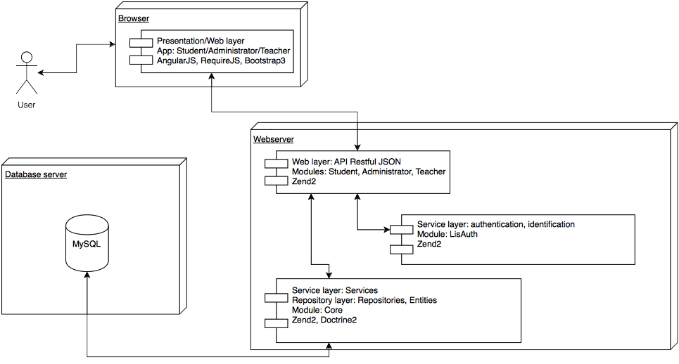
Joonis 1 LIS tarkvara komponent diagramm.
Veebiserveris asuv tarkvara lähtub kihilisest arhitektuurist ning samuti pääsuloendist. Erinevate tarkvara üksuste omavahelist suhtlemist kirjeldab jadadiagramm (vaata joonis 2).

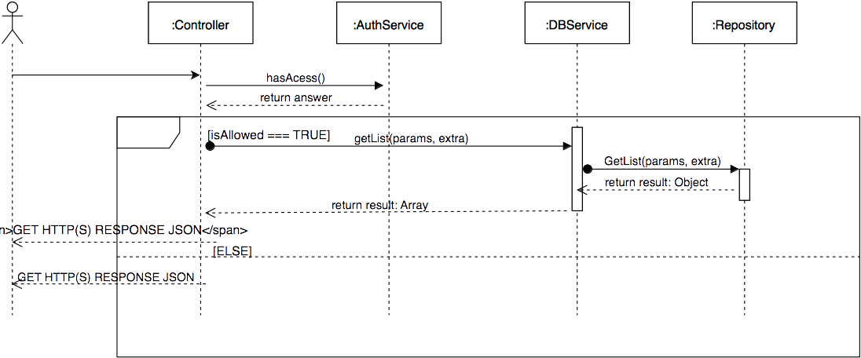
Joonis 2. Serveris asuva LIS tarkvara jadadiagramm. Originaal veebiaadressil https://raw.githubusercontent.com/parnustk/lisbackend/master/data/docs/diagrams/server_jadaskeem.png

Veebilehitsejas oleva tarkvara arhitektuur
Kasutaja rakenduse tööpõhimõtet kirjeldab jadadiagramm ( vaata joonis 3).

Andmebaasi domeeni mudel ORM, EER
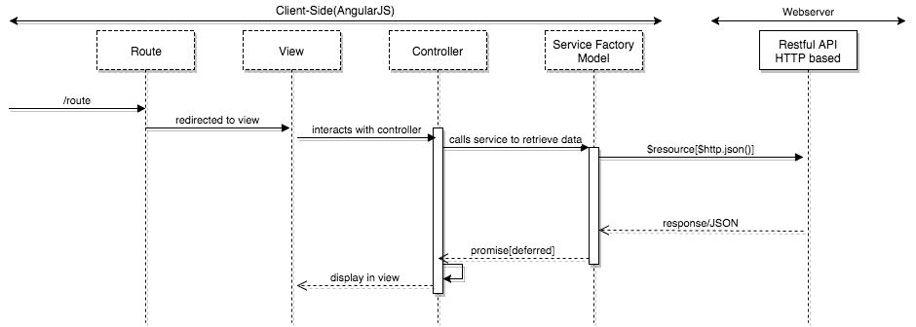
Joonis 3. AngularJS MVC jadadiagramm veebilehitsejas. Originaal veebiaadressil https://raw.githubusercontent.com/parnustk/lisbackend/master/data/docs/diagrams/angular_sequence.png
Domeeni mudel on LIS tarkvara äriloogika alus. Domeeni mudelis kirjeldatakse ära info olemus, andmete struktuur ja omavahelised seosed. Projekti planeerimise faasis sai otsustatud, et domeeni mudeli projekteeritakse kohe objektidena(ORM), kasutades selleks skipper18.com trial tarkvara. ORM mudelist genereeriti Doctrine2 klassid, mis kirjeldavad ära andmete ja andmebaasi struktuuri. Doctrine2 entity klasse saab näha siin https://github.com/parnustk/lisbackend/tree/master/module/Core/src/Core/Entity. ORM objektiskeem vaata lisa 10.1.
ORM skeem ei ole üks ühele vastavusel andmebaasis olevatele tabelitele. Kasutatud sai tasuta MySQL Workbench tarkvara(https://www.mysql.com/products/workbench/) , millega on võimalik kasutades reverse-engineering tehnikat saada EER skeem andmebaasi struktuurist. EER diagramm vaata lisa 10.2.

LIS pääsuloend(Access Control List)
Digipäeviku infole ligipääs sai jaotatud rolli põhiselt. Rolle on kolm:
- Õpilane
- Õpetaja
- Administraator
Lisa 10.3. tabelis on ära toodud rollipõhised ligipääsud ressurssidele.

Varundus ja andmevahetuse turvalisus
Et maandada riske tööks vajalike andmete hoiustamisel, lisati lõputöösse ka varundusmoodul. Varundusmooduli liidese abil saab kiiresti ja lihtsalt luua andmetest tagavarakoopiaid ning nendest koopiatest taastada nii andmebaasi struktuur, kui ka andmed. Erinevalt teistest moodulitest, põhineb varundusmooduli loogika täielikult PHP5 ja MySQL tehnoloogiatel. Vältimaks andmebaasi struktuuri lekkimist, pole moodulil ühtki osa, mille tööloogika oleks külastavale brauserile nähtav.
Ligipääsu turvalisus tagatakse kasutajanime ja parooliga, ning ühenduse turvalisuse tagamiseks on ette nähtud suhtlus üle HTTPS protokolli. HTTPS kasutamine võimaldab infot vahetada serveri ja kliendivahel krüpteeritud kujul, mis liikluse jälgimisel kolmanda osapoole poolt(network sniffing) muudab vahetatava info loetamatuks jälgijale.

LIS tarkvara vaated

Administraatori moodul

Administraator
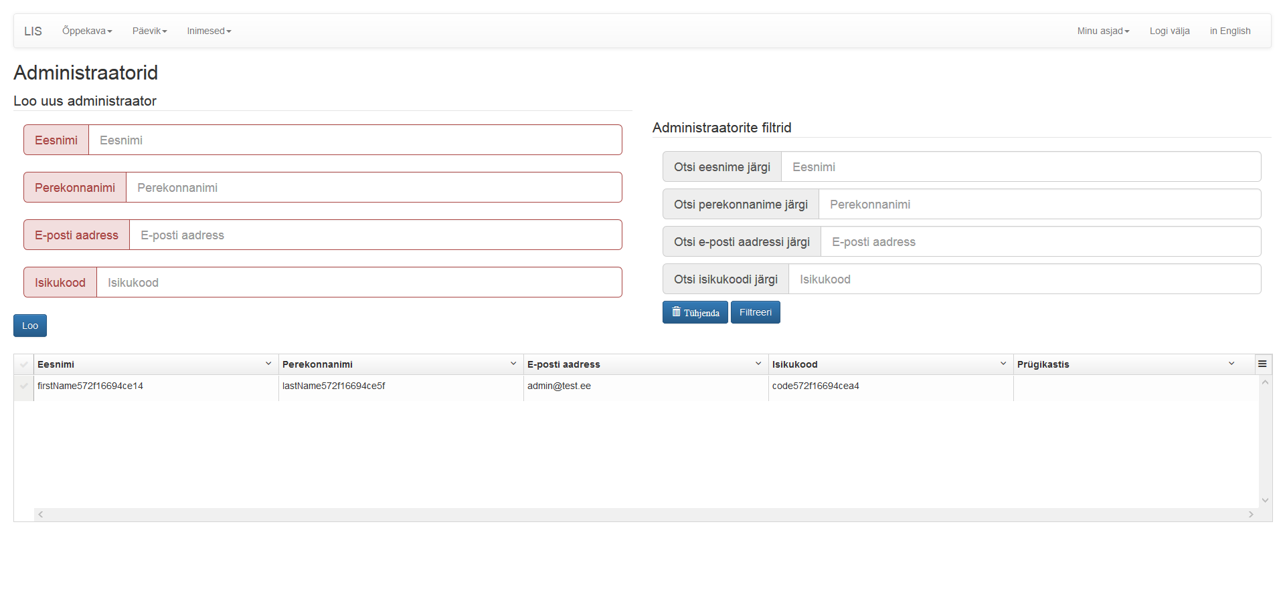
Loo uus administraator :
Loob uue administraatori, mis koosneb eesnimest, perekonnanimest, e-posti aadressist ning isikukoodist. Kõik väljad on kohustuslikud. Kui väljad on täidetud, tuleb klõpsata nupule "Loo". Pärast edukat administraatori loomist ilmub vormi uus rida vastloodud andmetega.
Administraatori filtrid :
Vormis toodud administraatoreid on võimalik eesnime, perekonnanime, e-posti aadressi ning isikukoodi abil filtreerida. Filtreerimiseks tuleb valitud otsingulahtrisse kirjutada/valida soovitud väärtus ning klõpsata nupule "Filtreeri". Filtreerimiseks piisab ühe välja täitmisest, kuid vajadusel on võimalik kasutada kõiki filtreid korraga. Klõpsates nupule "Tühjenda", tühjeneb otsingulahtri sisu ning vormis on taas nähtavad kõik administraatorid.
Kustuta administraator:
Kustutamiseks tuleb vormis „Prügikasti” lahtri sisuks panna „1”. Pärast veebilehe värskendamist on valitud administraator kasutaja jaoks kustutatud. Kui kasutaja on ekslikult lisanud lahtri sisuks „1”, tuleb enne värskendamist anda sellele väärtuseks „0”. Antud juhul jääb administraator alles.

Eriala
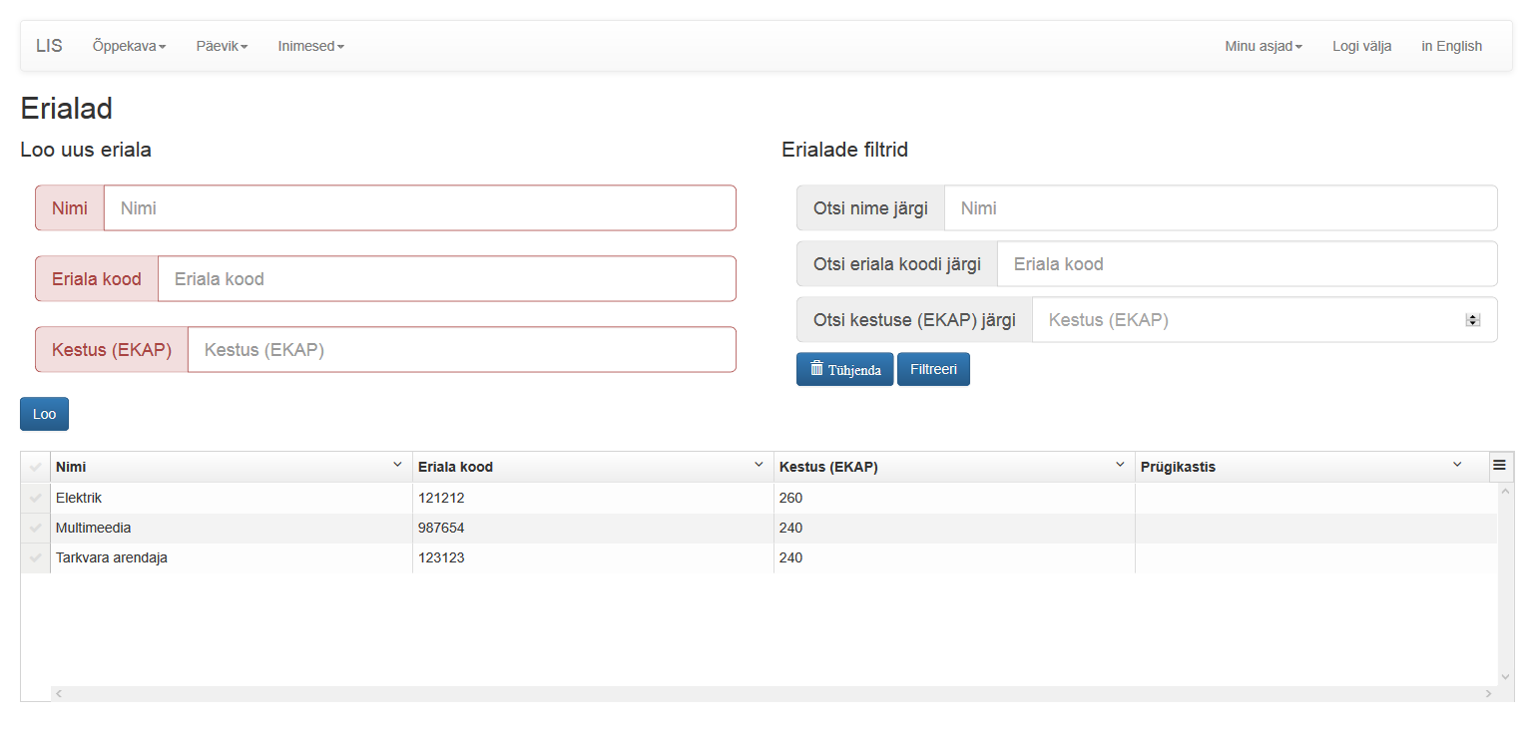
Loo uus eriala:
Loob uue eriala, mis koosneb nimest, eriala koodist ning kestusest (EKAP). Kõik väljad on kohustuslikud. Kui väljad on täidetud, tuleb klõpsata nupule "Loo". Pärast edukat eriala loomist ilmub vormi uus rida vastloodud andmetega.
Erialade filtrid:
Vormis toodud erialasid on võimalik nime, koodi või kestuse abil filtreerida. Filtreerimiseks tuleb valitud otsingulahtrisse kirjutada soovitud väärtus ning klõpsata nupule "Filtreeri". Filtreerimiseks piisab ühe välja täitmisest, kuid vajadusel on võimalik kasutada kõiki filtreid korraga. Klõpsates nupule "Tühjenda", tühjeneb otsingulahtri sisu ning vormis on taas nähtavad kõik erialalad.
Kustuta eriala:
Kustutamiseks tuleb vormis „Prügikasti” lahtri sisuks panna „1”. Pärast veebilehe värskendamist on valitud eriala kasutaja jaoks kustutatud. Kui kasutaja on ekslikult lisanud lahtri sisuks „1”, tuleb enne värskendamist anda sellele väärtuseks „0”. Antud juhul jääb eriala alles.

Hindamise tüübid

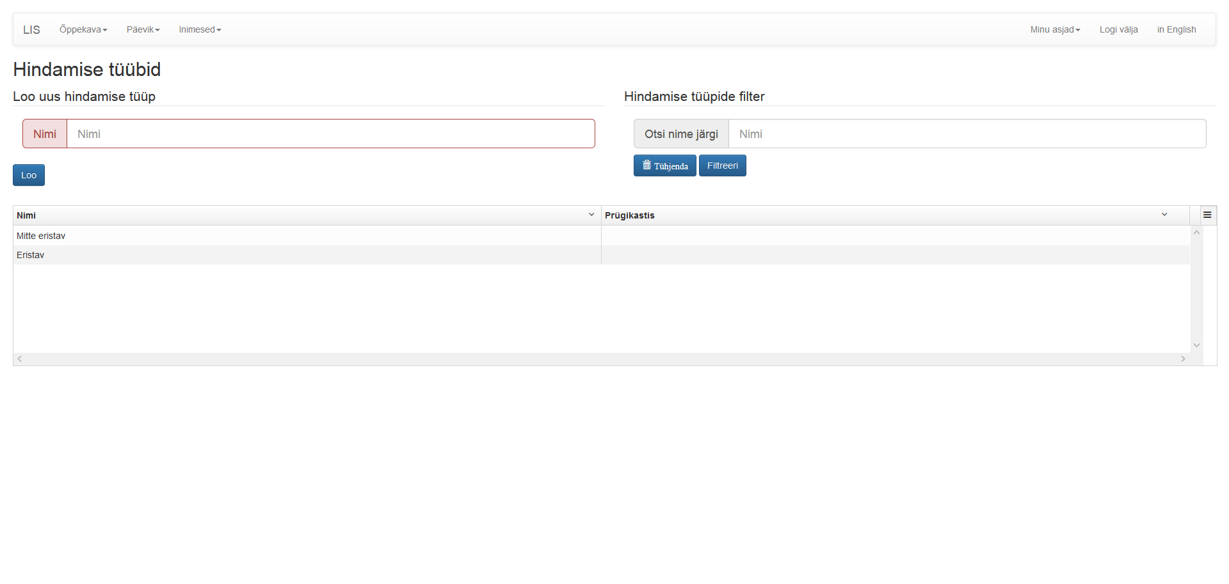
Loo uus hindamise tüüp :
Loob uue hindamise tüübi, mis koosneb nimest. Väli on kohustuslik. Kui väli on täidetud, tuleb klõpsata nupule "Loo". Pärast edukat hindamise tüübi loomist ilmub vormi uus rida vastloodud andmetega.
Hindamise tüüpide filter:
Vormis toodud hindamise tüüpe on võimalik nime abil filtreerida. Filtreerimiseks tuleb otsingulahtrisse kirjutada soovitud väärtus ning klõpsata nupule "Filtreeri". Klõpsates nupule "Tühjenda", tühjeneb otsingulahtri sisu ning vormis on taas nähtavad kõik hindamise tüübid.
Kustuta hindamise tüüp:
Kustutamiseks tuleb vormis „Prügikasti” lahtri sisuks panna „1”. Pärast veebilehe värskendamist on valitud hindamise tüüp kasutaja jaoks kustutatud. Kui kasutaja on ekslikult lisanud lahtri sisuks „1”, tuleb enne värskendamist anda sellele väärtuseks „0”. Antud juhul jääb hindamise tüüp alles.

Iseseisvad tööd

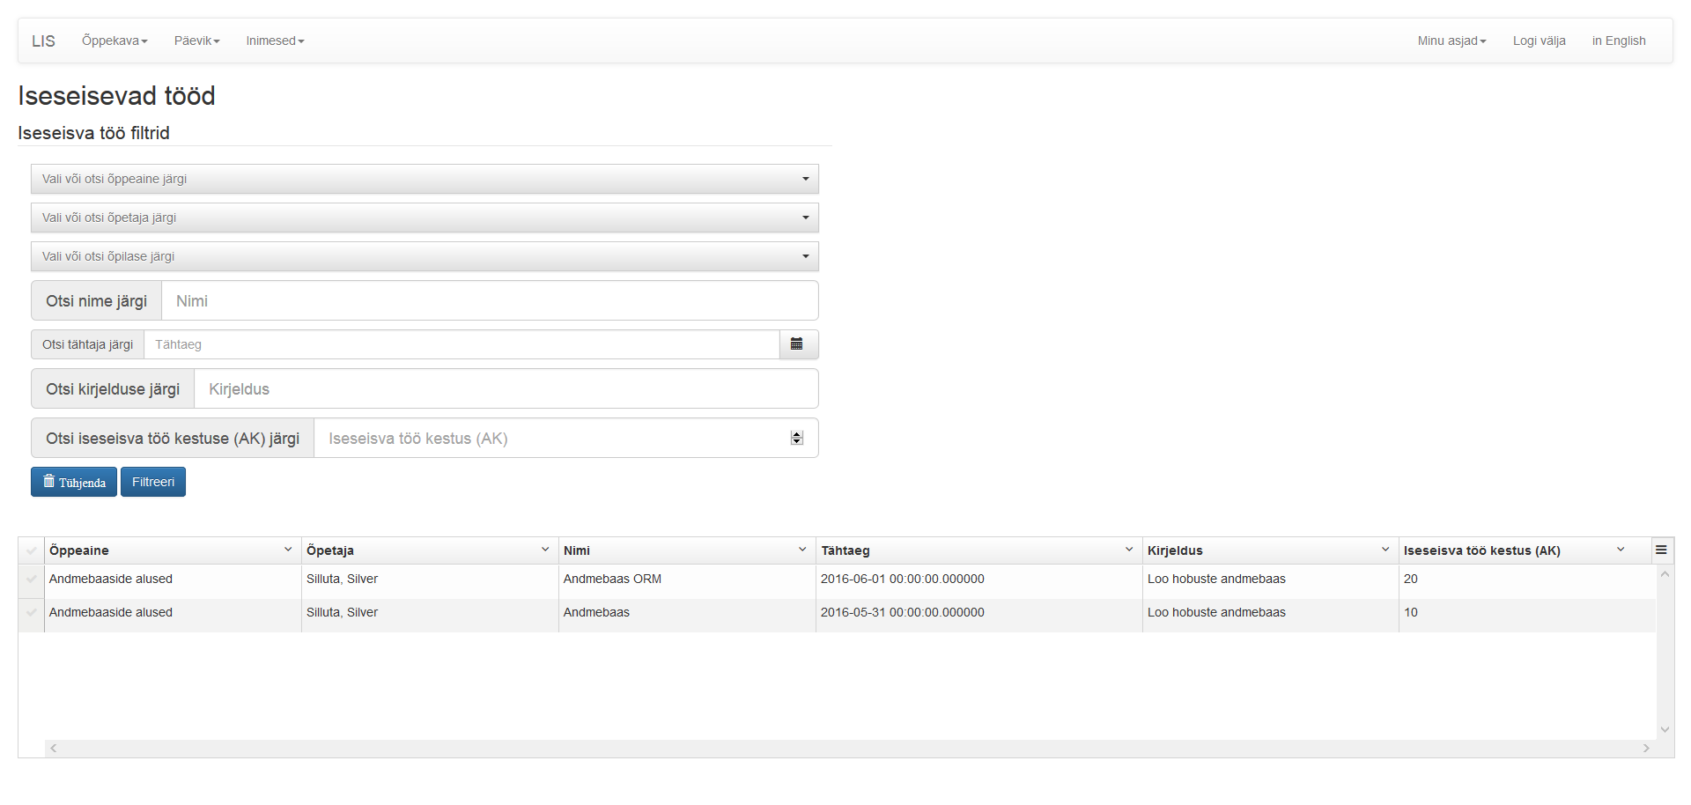
Iseseisva töö filtrid :
Administraatoril puudub õigus iseseisvaid tööd luua ning kustutada. Vormis toodud iseseisvaid töid on võimalik õppeaine, õpetaja, nime, tähtaja, kirjelduse ning kestuse abil filtreerida. Filtreerimiseks tuleb valitud otsingulahtrisse kirjutada/valida soovitud väärtus ning klõpsata nupule "Filtreeri". Filtreerimiseks piisab ühe välja täitmisest, kuid vajadusel on võimalik kasutada kõiki filtreid korraga. Klõpsates nupule "Tühjenda", tühjeneb otsingulahtri sisu ning vormis on taas nähtavad kõik iseseisvad tööd.

Klassiruumid
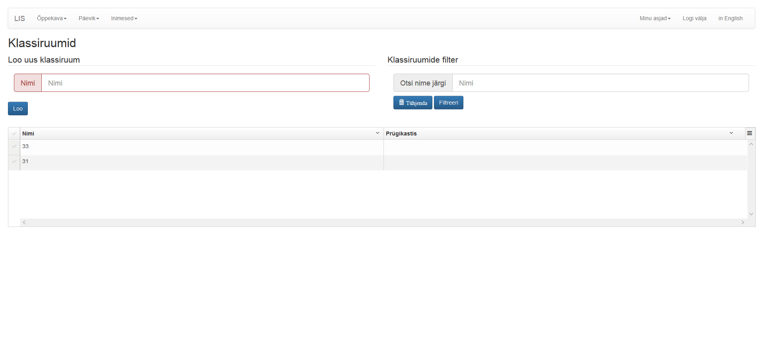

Loo uus klassiruum :
Loob uue klassiruumi, mis koosneb nimest. Väli on kohustuslik. Kui väli on täidetud, tuleb klõpsata nupule "Loo". Pärast edukat klassiruumi loomist ilmub vormi uus rida vastloodud andmetega.
Klassiruumide filter:
Vormis toodud klassiruume on võimalik nime abil filtreerida. Filtreerimiseks tuleb otsingulahtrisse kirjutada soovitud väärtus ning klõpsata nupule "Filtreeri". Klõpsates nupule "Tühjenda", tühjeneb otsingulahtri sisu ning vormis on taas nähtavad kõik klassiruumid.
Kustuta klassiruum:
Kustutamiseks tuleb vormis „Prügikasti” lahtri sisuks panna „1”. Pärast veebilehe värskendamist on valitud klassiruum kasutaja jaoks kustutatud. Kui kasutaja on ekslikult lisanud lahtri sisuks „1”, tuleb enne värskendamist anda sellele väärtuseks „0”. Antud juhul jääb klassiruum alles.

Kontakttunnid
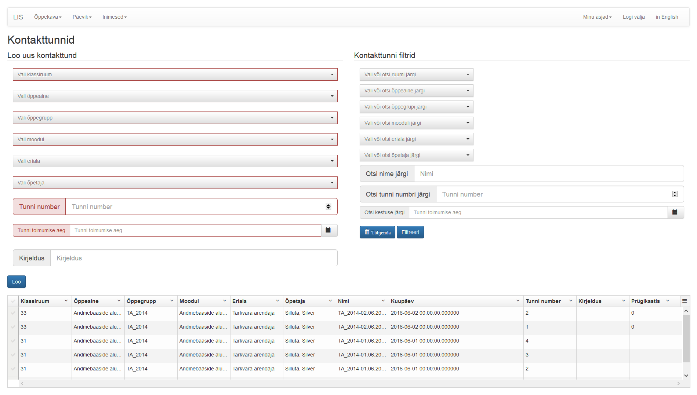
Loo uus kontakttund :
Loob uue kontakttunni, mis koosneb klassiruumist, õppeainest, õppegrupist, moodulist, erialast, õpetajast, tunni numbrist, tunni toimumise ajast ning kirjeldusest. Kontakttunni loomise eelduseks on klassiruumi, õppeaine, õppegrupi, mooduli, eriala ning õpetaja olemasolu, mis tuleb valida rippmenüüst. Kõik väljad, välja arvatud kirjelduse väli, on kohustuslikud. Kui väljad on täidetud, tuleb klõpsata nupule "Loo". Pärast edukat kontakttunni loomist ilmub vormi uus rida vastloodud andmetega.
Kontakttunni filtrid :
Vormis toodud kontakttunde on võimalik klassiruumi, õppeaine, õppegrupi, mooduli, eriala, õpetaja, nime, tunni numbri ning kestuse abil filtreerida. Filtreerimiseks tuleb valitud otsingulahtrisse kirjutada/valida soovitud väärtus ning klõpsata nupule "Filtreeri". Filtreerimiseks piisab ühe välja täitmisest, kuid vajadusel on võimalik kasutada kõiki filtreid korraga. Klõpsates nupule "Tühjenda", tühjeneb otsingulahtri sisu ning vormis on taas nähtavad kõik kontakttunnid.
Kustuta kontakttund:
Kustutamiseks tuleb vormis „Prügikasti” lahtri sisuks panna „1”. Pärast veebilehe värskendamist on valitud kontakttund kasutaja jaoks kustutatud. Kui kasutaja on ekslikult lisanud lahtri sisuks „1”, tuleb enne värskendamist anda sellele väärtuseks „0”. Antud juhul jääb kontakttund alles.

Moodul
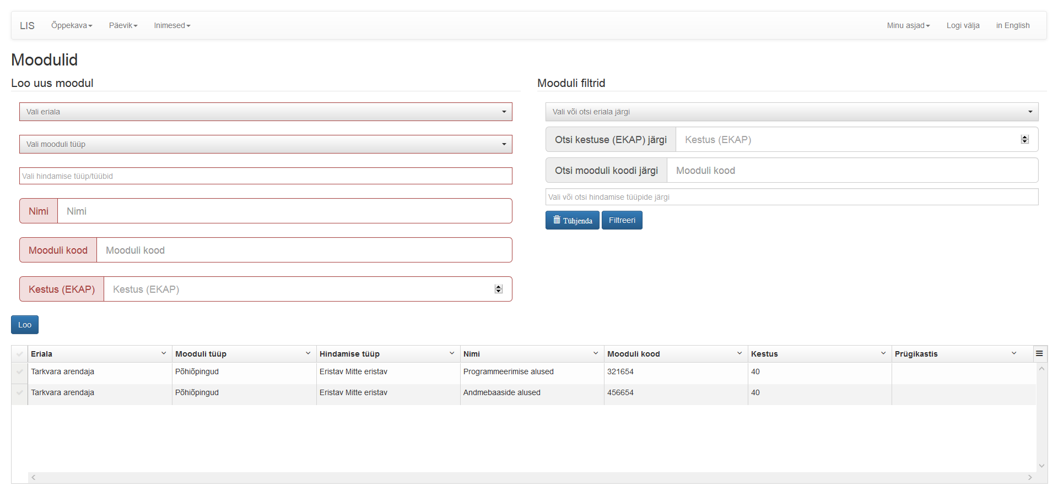
Loo uus moodul :
Loob uue mooduli, mis koosneb erialast, mooduli tüübist, hindamise tüübist, nimest, mooduli koodist ning kestusest (EKAP). Mooduli loomise eelduseks on eriala, mooduli tüübi ning hindamise tüübi olemasolu, mis tuleb valida rippmenüüst. Kõik väljad on kohustuslikud. Kui väljad on täidetud, tuleb klõpsata nupule "Loo". Pärast edukat mooduli loomist ilmub vormi uus rida vastloodud andmetega.
Mooduli filtrid :
Vormis toodud mooduleid on võimalik eriala, kestuse, mooduli koodi ning hindamise tüübi abil filtreerida. Filtreerimiseks tuleb valitud otsingulahtrisse kirjutada/valida soovitud väärtus ning klõpsata nupule "Filtreeri". Filtreerimiseks piisab ühe välja täitmisest, kuid vajadusel on võimalik kasutada kõiki filtreid korraga. Klõpsates nupule "Tühjenda", tühjeneb otsingulahtri sisu ning vormis on taas nähtavad kõik erialalad.
Kustuta moodul:
Kustutamiseks tuleb vormis „Prügikasti” lahtri sisuks panna „1”. Pärast veebilehe värskendamist on valitud moodul kasutaja jaoks kustutatud. Kui kasutaja on ekslikult lisanud lahtri sisuks „1”, tuleb enne värskendamist anda sellele väärtuseks „0”. Antud juhul jääb moodul alles.

Mooduli tüübid
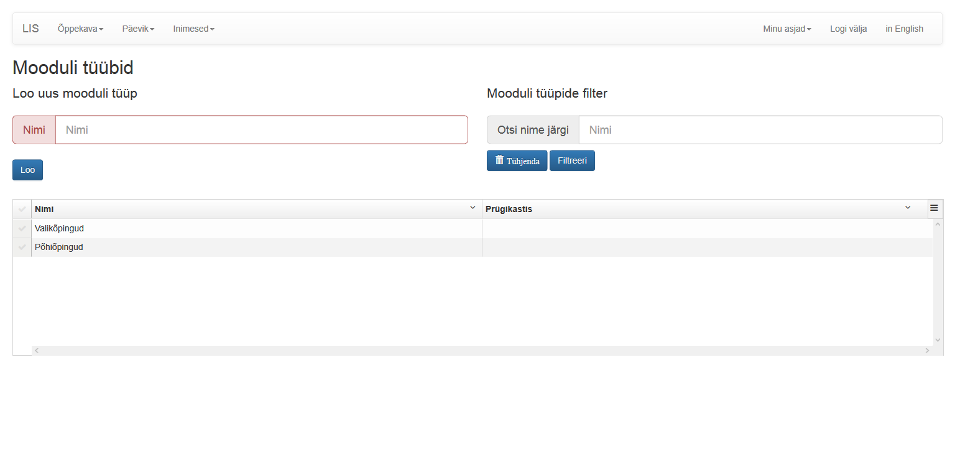
Loo uus moodul tüüp :
Loob uue mooduli tüübi, mis koosneb nimest. Väli on kohustuslik. Kui väli on täidetud, tuleb klõpsata nupule "Loo". Pärast edukat mooduli tüübi loomist ilmub vormi uus rida vastloodud andmetega.
Mooduli tüüpide filter:
Vormis toodud mooduli tüüpe on võimalik nime abil filtreerida. Filtreerimiseks tuleb otsingulahtrisse kirjutada soovitud väärtus ning klõpsata nupule "Filtreeri". Klõpsates nupule "Tühjenda", tühjeneb otsingulahtri sisu ning vormis on taas nähtavad kõik mooduli tüübid.
Kustuta mooduli tüüp:
Kustutamiseks tuleb vormis „Prügikasti” lahtri sisuks panna „1”. Pärast veebilehe värskendamist on valitud mooduli tüüp kasutaja jaoks kustutatud. Kui kasutaja on ekslikult lisanud lahtri sisuks „1”, tuleb enne värskendamist anda sellele väärtuseks „0”. Antud juhul jääb mooduli tüüp alles.

Õpetaja
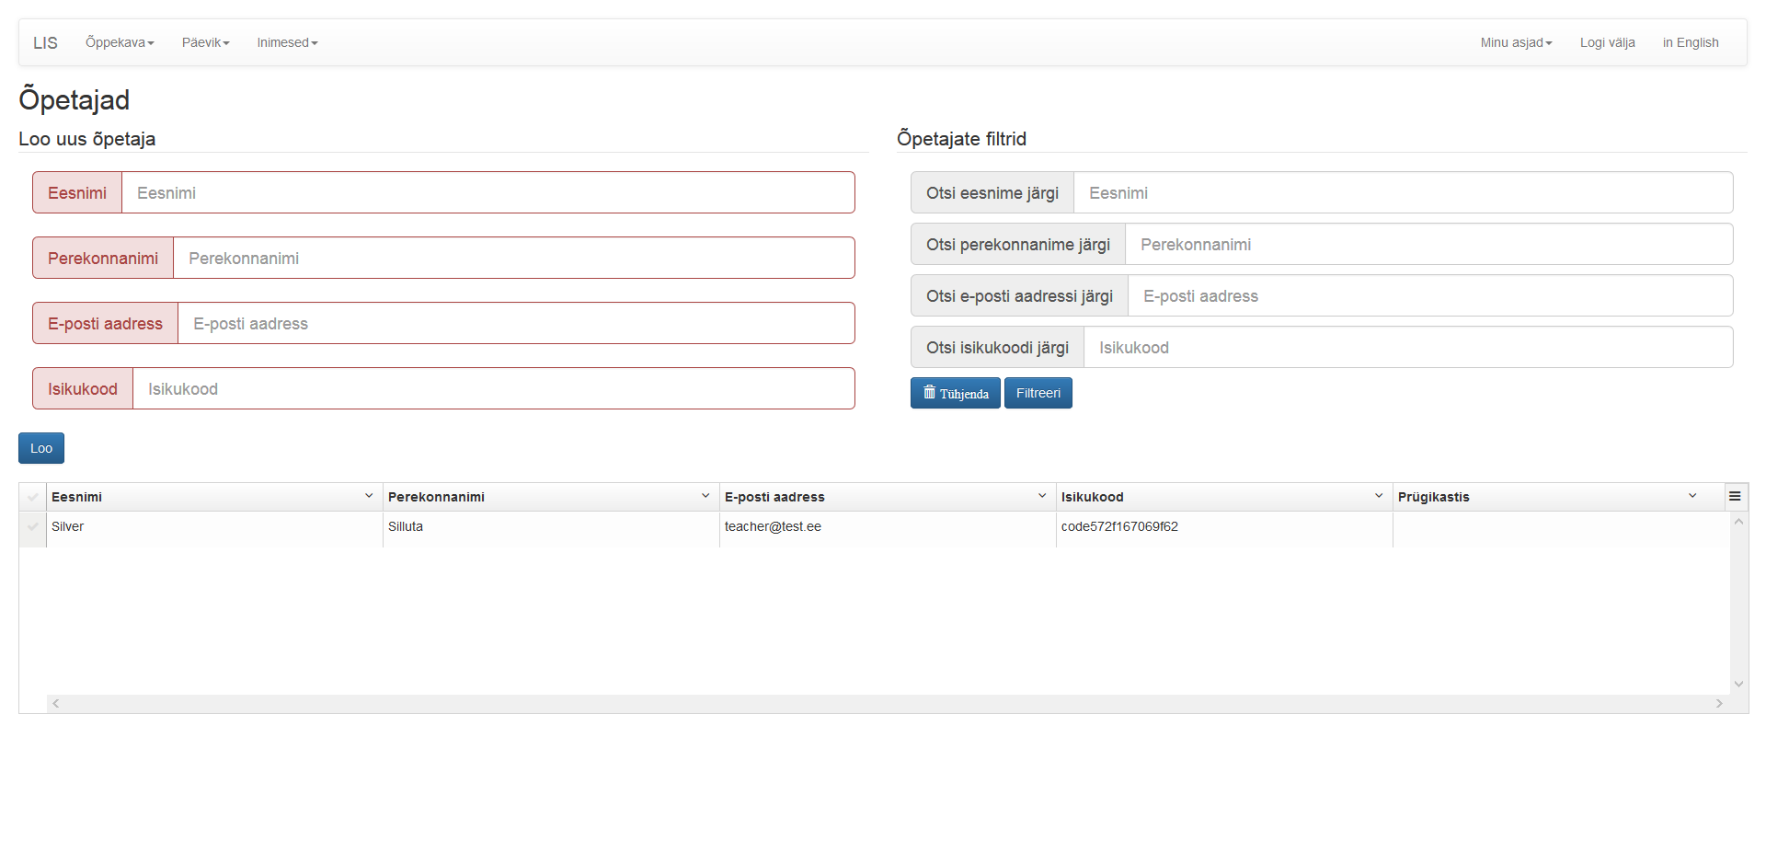
Loo uus õpetaja :
Loob uue õpetaja, mis koosneb eesnimest, perekonnanimest, e-posti aadressist ning isikukoodist. Kõik väljad on kohustuslikud. Kui väljad on täidetud, tuleb klõpsata nupule "Loo". Pärast edukat õpetaja loomist ilmub vormi uus rida vastloodud andmetega.
Õpetaja filtrid :
Vormis toodud õpetajaid on võimalik eesnime, perekonnanime, e-posti aadressi ning isikukoodi abil filtreerida. Filtreerimiseks tuleb valitud otsingulahtrisse kirjutada/valida soovitud väärtus ning klõpsata nupule "Filtreeri". Filtreerimiseks piisab ühe välja täitmisest, kuid vajadusel on võimalik kasutada kõiki filtreid korraga. Klõpsates nupule "Tühjenda", tühjeneb otsingulahtri sisu ning vormis on taas nähtavad kõik õpetajad.
Kustuta õpetaja:
Kustutamiseks tuleb vormis „Prügikasti” lahtri sisuks panna „1”. Pärast veebilehe värskendamist on valitud õpetaja kasutaja jaoks kustutatud. Kui kasutaja on ekslikult lisanud lahtri sisuks „1”, tuleb enne värskendamist anda sellele väärtuseks „0”. Antud juhul jääb õpetaja alles.

Õpilase andmed
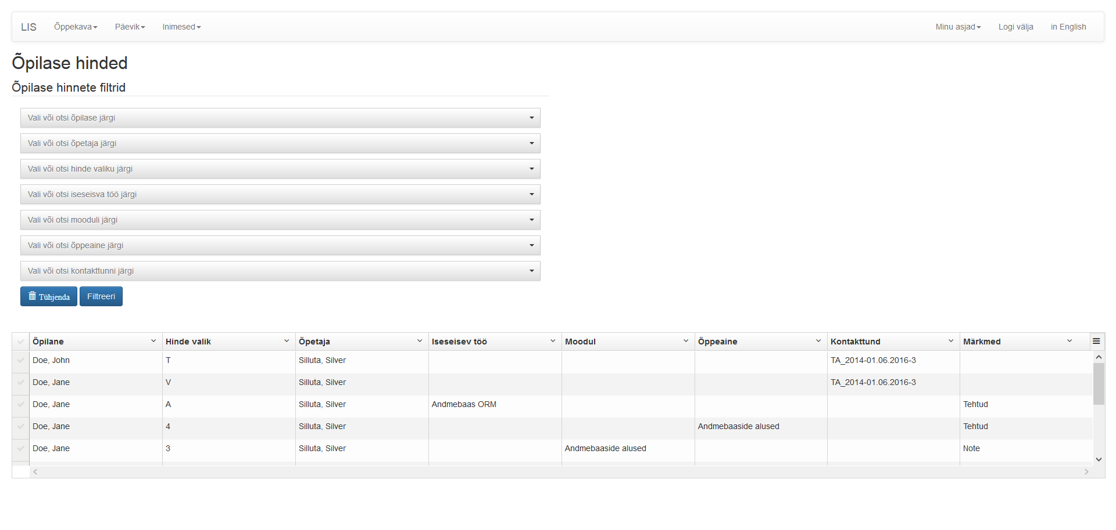
Õpilase hinnete filtrid :
Administraatoril puudub õigus õpilase hindeid luua ning kustutada. Vormis toodud iseseisvaid töid on võimalik õpilase, õpetaja, hinde valiku, iseseisva töö, mooduli, õppeaine ning kontakttunni abil filtreerida. Filtreerimiseks tuleb valitud otsingulahtrisse kirjutada/valida soovitud väärtus ning klõpsata nupule "Filtreeri". Filtreerimiseks piisab ühe välja täitmisest, kuid vajadusel on võimalik kasutada kõiki filtreid korraga. Klõpsates nupule "Tühjenda", tühjeneb otsingulahtri sisu ning vormis on taas nähtavad kõik õpilase hinded.

Õpilased gruppides
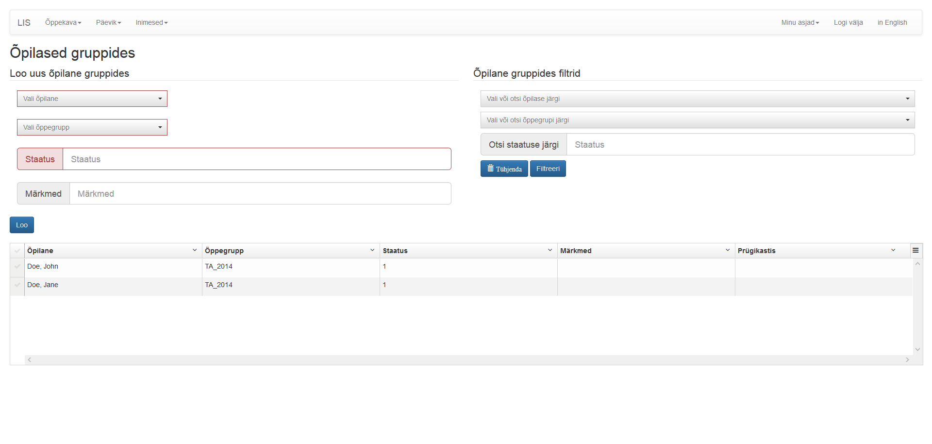
Loo uus õpilane gruppides :
Loob uue õpilane gruppides, mis koosneb õpilasest, õppegrupist, staatusest ning märkmetest. Õpilane gruppides loomise eelduseks on õpilase ning õppegrupi olemasolu, mis tuleb valida rippmenüüst. Kõik väljad, välja arvatud „Märkmed”, on kohustuslikud. Kui väljad on täidetud, tuleb klõpsata nupule "Loo". Pärast edukat õpilast gruppides loomist ilmub vormi uus rida vastloodud andmetega.
Õpilane gruppides filtrid :
Vormis toodud õpilast gruppides on võimalik õpilase, õppegrupi ning staatuses abil filtreerida. Filtreerimiseks tuleb valitud otsingulahtrisse kirjutada/valida soovitud väärtus ning klõpsata nupule "Filtreeri". Filtreerimiseks piisab ühe välja täitmisest, kuid vajadusel on võimalik kasutada kõiki filtreid korraga. Klõpsates nupule "Tühjenda", tühjeneb otsingulahtri sisu ning vormis on taas nähtavad kõik õpilased gruppides.
Kustuta õpilane gruppides:
Kustutamiseks tuleb vormis „Prügikasti” lahtri sisuks panna „1”. Pärast veebilehe värskendamist on valitud õpilased gruppides kasutaja jaoks kustutatud. Kui kasutaja on ekslikult lisanud lahtri sisuks „1”, tuleb enne värskendamist anda sellele väärtuseks „0”. Antud juhul jääb õpilased gruppides alles.

Õpilased
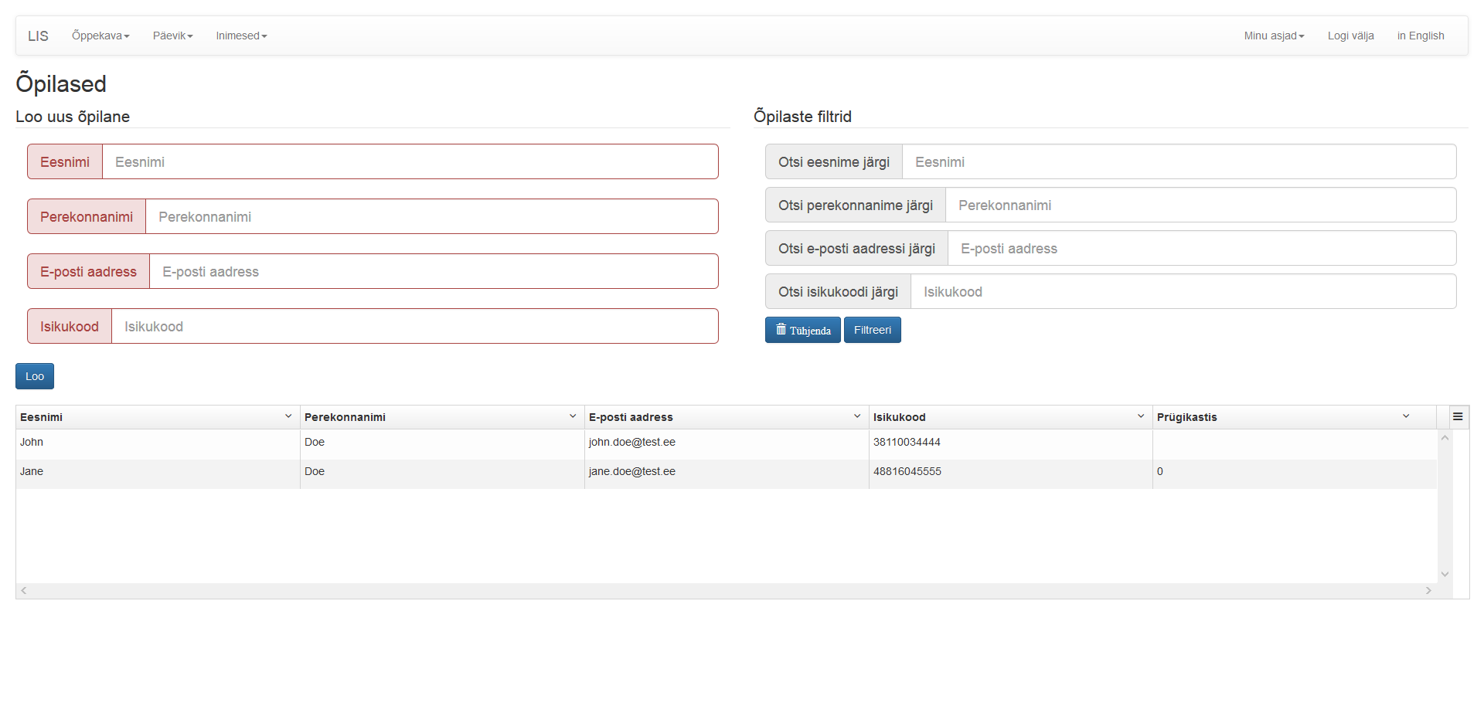
Loo uus õpilane :
Loob uue õpilase, mis koosneb eesnimest, perekonnanimest, e-posti aadressist ning isikukoodist. Kõik väljad on kohustuslikud. Kui väljad on täidetud, tuleb klõpsata nupule "Loo". Pärast edukat õpilase loomist ilmub vormi uus rida vastloodud andmetega.
Õpilase filtrid :
Vormis toodud õpilasi on võimalik eesnime, perekonnanime, e-posti aadressi ning isikukoodi abil filtreerida. Filtreerimiseks tuleb valitud otsingulahtrisse kirjutada/valida soovitud väärtus ning klõpsata nupule "Filtreeri". Filtreerimiseks piisab ühe välja täitmisest, kuid vajadusel on võimalik kasutada kõiki filtreid korraga. Klõpsates nupule "Tühjenda", tühjeneb otsingulahtri sisu ning vormis on taas nähtavad kõik õpilased.
Kustuta õpilane:
Kustutamiseks tuleb vormis „Prügikasti” lahtri sisuks panna „1”. Pärast veebilehe värskendamist on valitud õpilane kasutaja jaoks kustutatud. Kui kasutaja on ekslikult lisanud lahtri sisuks „1”, tuleb enne värskendamist anda sellele väärtuseks „0”. Antud juhul jääb õpilane alles.

Õppeained
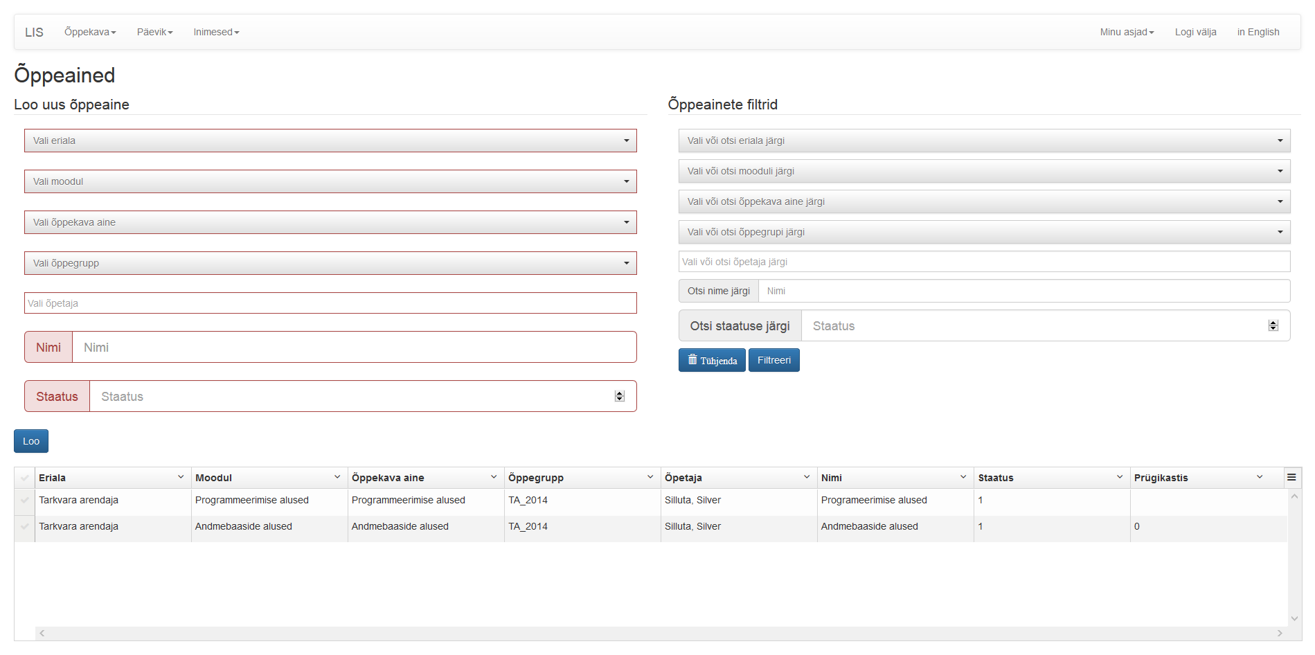
Loo uus õppeaine :
Loob uue õppeaine, mis koosneb erialast, moodulist, õppekava ainest, õppegrupist, õpetajast, nimest ning staatusest. Õppeaine loomise eelduseks on eriala, mooduli, õppekava aine, õppegrupi ning õpetaja olemasolu, mis tuleb valida rippmenüüst. Kõik väljad on kohustuslikud. Kui väljad on täidetud, tuleb klõpsata nupule "Loo". Pärast edukat õppeaine loomist ilmub vormi uus rida vastloodud andmetega.
Õppeainete filtrid :
Vormis toodud õppeaineid on võimalik eriala, mooduli, õppekava aine, õppegrupi, õpetaja, nime ning staatuse abil filtreerida. Filtreerimiseks tuleb valitud otsingulahtrisse kirjutada/valida soovitud väärtus ning klõpsata nupule "Filtreeri". Filtreerimiseks piisab ühe välja täitmisest, kuid vajadusel on võimalik kasutada kõiki filtreid korraga. Klõpsates nupule "Tühjenda", tühjeneb otsingulahtri sisu ning vormis on taas nähtavad kõik õppeained.

Õppegrupp
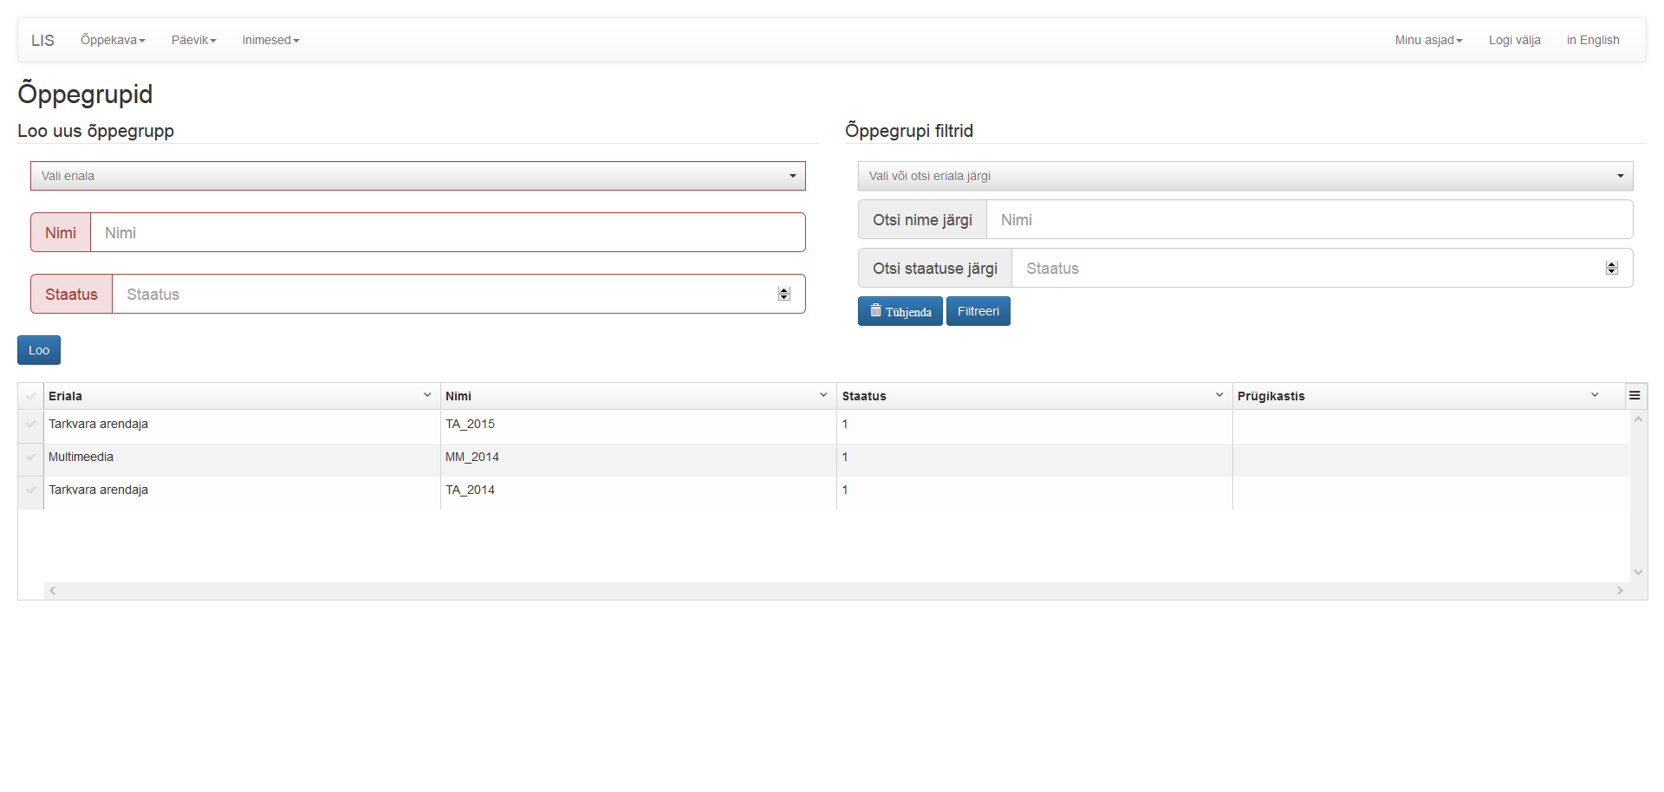
Loo uus õppegrupp :
Loob uue õppegrupi, mis koosneb erialast, nimest ning staatusest. Õppegrupi loomise eelduseks on eriala, mis tuleb valida rippmenüüst. Kõik väljad on kohustuslikud. Kui väljad on täidetud, tuleb klõpsata nupule "Loo". Pärast edukat õppegrupi loomist ilmub vormi uus rida vastloodud andmetega.
Õppegrupi filtrid :
Vormis toodud õppegruppe on võimalik eriala, nime ning staatuse abil filtreerida. Filtreerimiseks tuleb valitud otsingulahtrisse kirjutada/valida soovitud väärtus ning klõpsata nupule "Filtreeri". Filtreerimiseks piisab ühe välja täitmisest, kuid vajadusel on võimalik kasutada kõiki filtreid korraga. Klõpsates nupule "Tühjenda", tühjeneb otsingulahtri sisu ning vormis on taas nähtavad kõik õppegrupid.
Kustuta õppegrupp:
Kustutamiseks tuleb vormis „Prügikasti” lahtri sisuks panna „1”. Pärast veebilehe värskendamist on valitud õppegrupp kasutaja jaoks kustutatud. Kui kasutaja on ekslikult lisanud lahtri sisuks „1”, tuleb enne värskendamist anda sellele väärtuseks „0”. Antud juhul jääb õppegrupp alles.

Õppekava aine
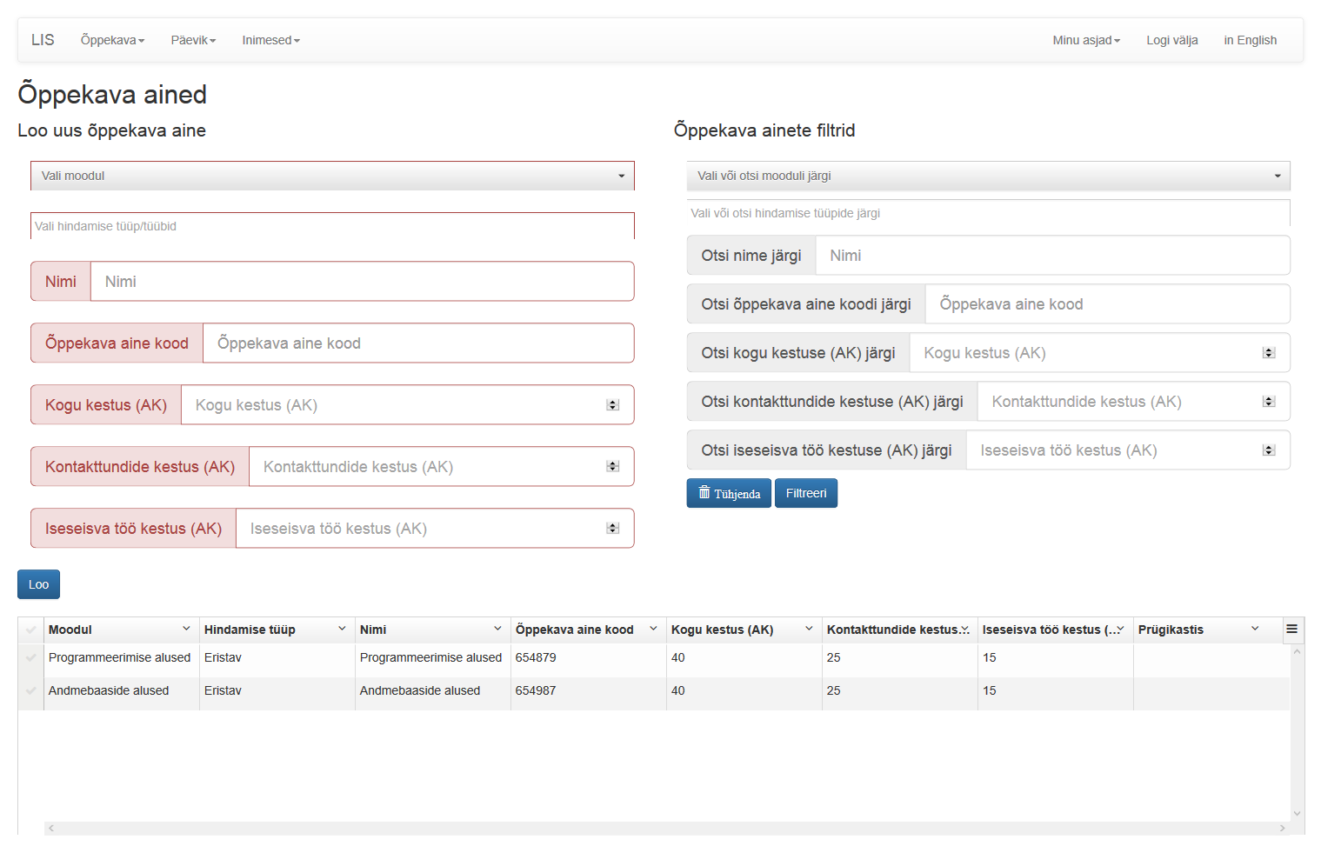
Loo uus õppekava aine:
Loob uue õppekava aine, mis koosneb moodulist, hindamise tüübist, nimest, õppekava aine koodist , kogu kestusest(AK), kontakttundide kestusest(AK) ning iseseisva töö kestusest(AK). Õppekava aine loomise eelduseks on mooduli ning hindamise tüübi olemasolu, mis tuleb valida rippmenüüst. Kõik väljad on kohustuslikud. Kui väljad on täidetud, tuleb klõpsata nupule "Loo". Pärast edukat õppekava aine loomist ilmub vormi uus rida vastloodud andmetega.
Õppekava ainete filtrid :
Vormis toodud õppekava aineid on võimalik mooduli, hindamise tüübi, nime, õppekava aine koodi, kogu kestuse, kontakttundide kestuse ning iseseisva töö kestuse abil filtreerida. Filtreerimiseks tuleb valitud otsingulahtrisse kirjutada/valida soovitud väärtus ning klõpsata nupule "Filtreeri". Filtreerimiseks piisab ühe välja täitmisest, kuid vajadusel on võimalik kasutada kõiki filtreid korraga. Klõpsates nupule "Tühjenda", tühjeneb otsingulahtri sisu ning vormis on taas nähtavad kõik õppekava ained.
Kustuta õppekava aine:
Kustutamiseks tuleb vormis „Prügikasti” lahtri sisuks panna „1”. Pärast veebilehe värskendamist on valitud õppekava aine kasutaja jaoks kustutatud. Kui kasutaja on ekslikult lisanud lahtri sisuks „1”, tuleb enne värskendamist anda sellele väärtuseks „0”. Antud juhul jääb õppekava aine alles.

Päevik
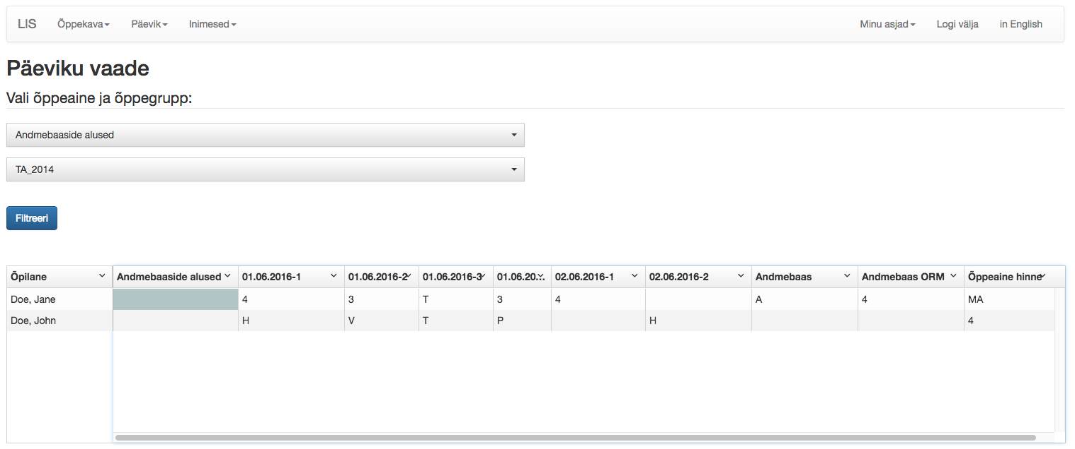
Päeviku vaade:
Päeviku vaatamiseks tuleb valida õppeaine ning õppegrupp. Klõpsates nupule "Filtreeri", ilmub nähtavale vastav päevik. Päeviku vaates on nähtavad kontakttunni hinded, iseseisvate tööde hinded, puudumise põhjused ning kokkuvõttev õppeaine hinne. Administraatoril puudub õigus hindeid muuta. Administraatoril on õigus sisestada ja muuta puudumise põhjust. Selleks tuleb hiirega klõpsata konkreetse puudumise peale ning valida rippmenüüst sobiv puudumise põhjus. Lisaks on võimalik administraatoril sisestada päeviku vaates õpilasele mooduli hinne.

Kasutajate haldus
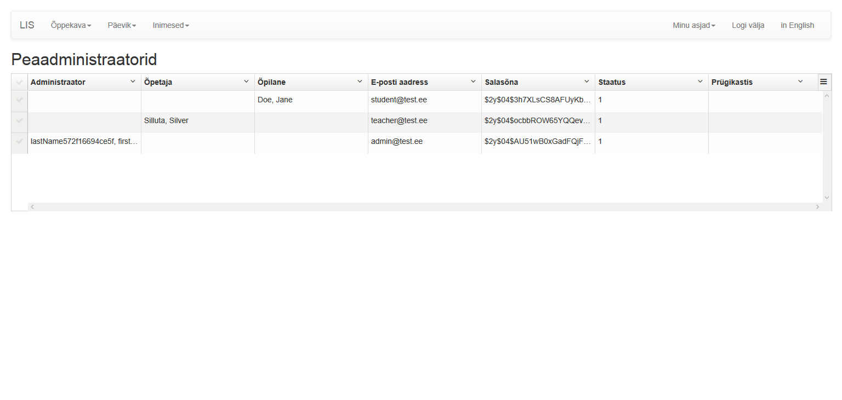
Kasutajate haldus:
Peaadministraatori vaates kuvatakse kõik kasutajad. Peaadministraator saab antud vaates muuta administraatori, õpetaja kui ka õpilase e-posti aadressi, salasõna kui ka staatust (vaikimisi 1 ehk aktiivne). Selleks tuleb vastava lahtri peale klõpsata ning sisestada soovitud väärtus. Peaadministraatoril on õigus teine peaadministraator kustutada, sisestades vormis „Prügikasti” lahtri sisuks „1”. Pärast veebilehe värskendamist on valitud peaadministraator kasutaja jaoks kustutatud. Kui kasutaja on ekslikult lisanud lahtri sisuks „1”, tuleb enne värskendamist anda sellele väärtuseks „0”.

Tundide aruanne
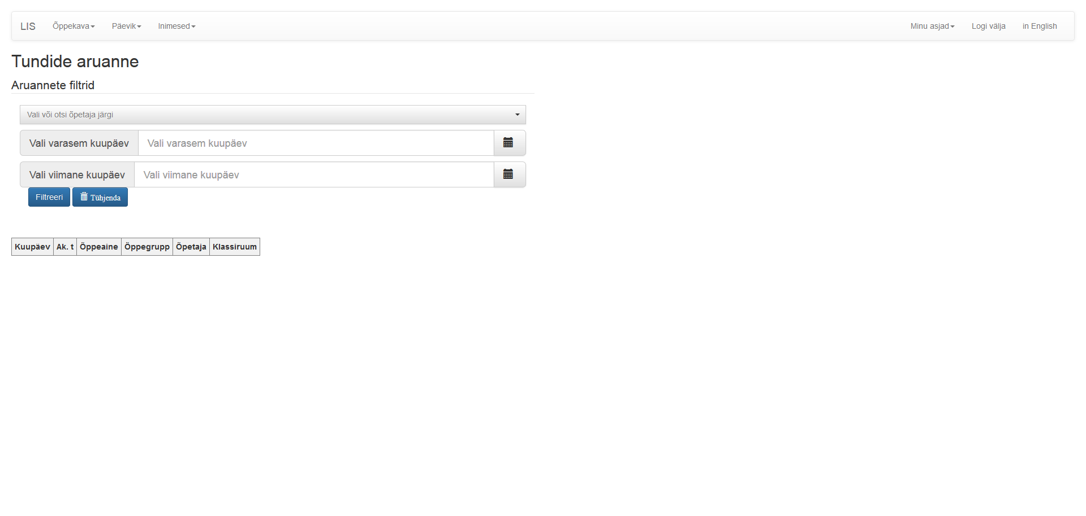
Aruannete filtrid :
Tundide aruande vaatamiseks tuleb valida õpetaja, alguskuupäev ning lõppkuupäev. Klõpsates nupule "Filtreeri", ilmub nähtavale vastav tundide aruanne. Tundide aruande vaates on nähtavad kuupäevad, akadeemilised tunnid, õppeained, õppegrupid, õpetajad ning klassiruumid. Administraatoril puudub õigus aruannet muuta või kustutada.

Õpetaja moodul

Iseseisev töö
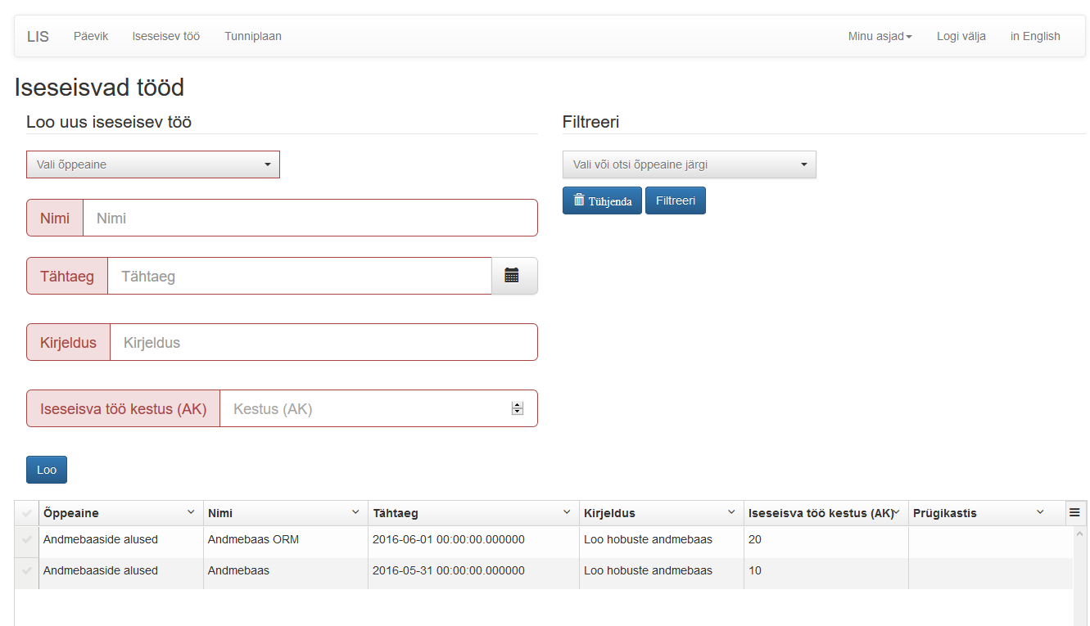
Valikud:
Loo uus iseseisev töö
Loob uue iseseisva töö, tuleb valida õppeaine, sisestada töö nimi, tähtaeg, iseseisva töö kestus akadeemilistes tundides.
Filtreeri
Saab valida või otsida õppeaine järgi iseseisvaid töid.

Päevik
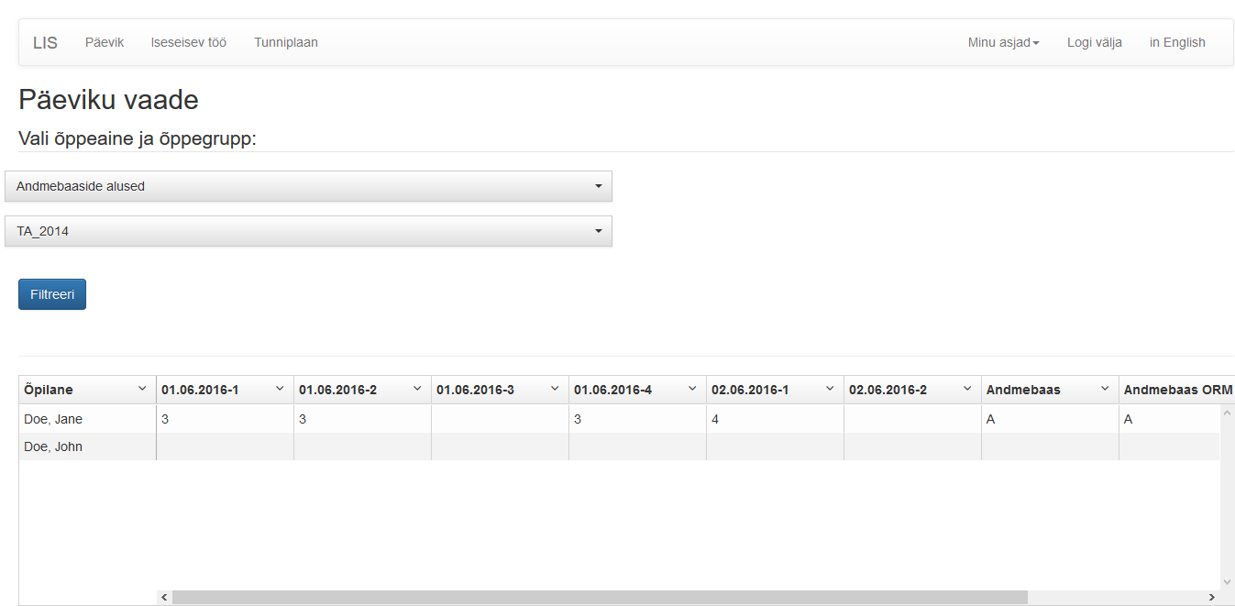
Valikud:
Vali õppeaine ja õppegrupp:
Saab filtreerida päevikut valides valikus „Vali õppeaine ja õppegrupp”.
Pärast filtreerimist saab muuta õpilaste hindeid, klikkides vastava õpilase real vastavat lahtrit.

Tunniplaan
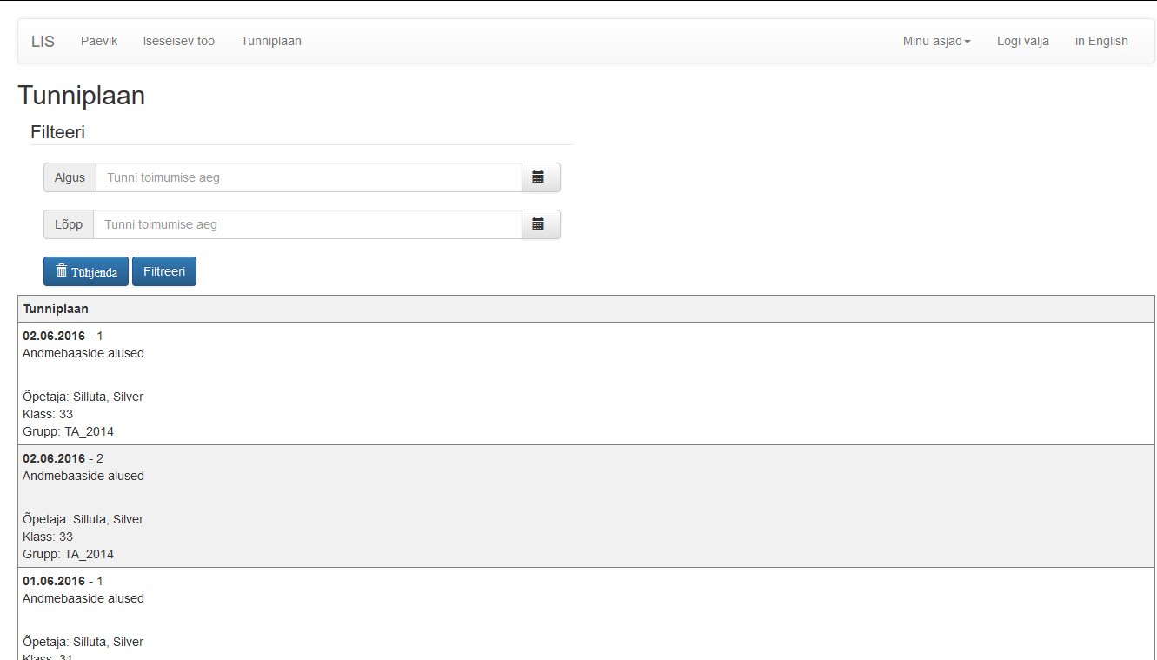
Kuvab tunniplaani. Võimaldab kasutades tunni alguse- ja lõpuaega filtreerida tunniplaani.

Õilase moodul

Hinded
Koosneb kolmest vaatest. Esimene vaade näitab mooduli nime, hindamise kirjeldust ja hinnet. Mooduli nime peale vajutades saab näha õppeaine nime ja selle hinnet e teine vaade. Õppeaine nime peale vajutades saab näha kontakttundide ja iseseisvate tööde kirjeldusi ning hindeid ehk kolmas vaade.

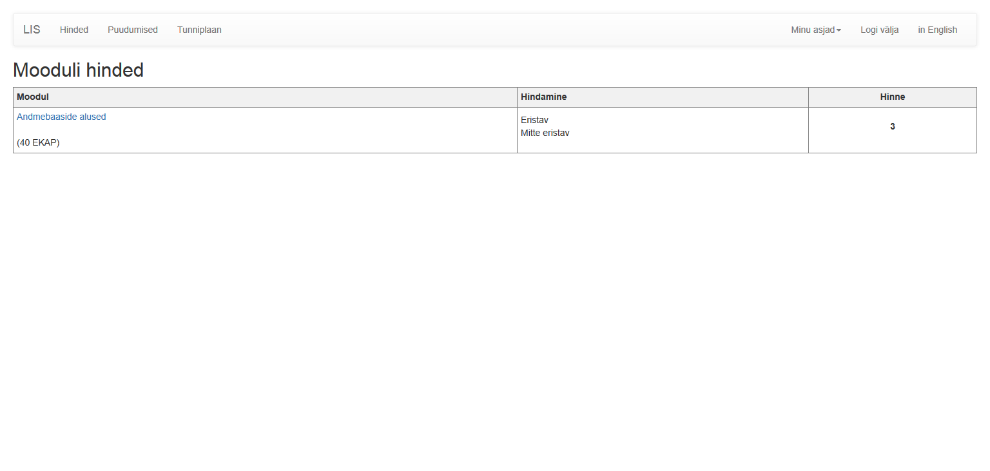
Puudumised
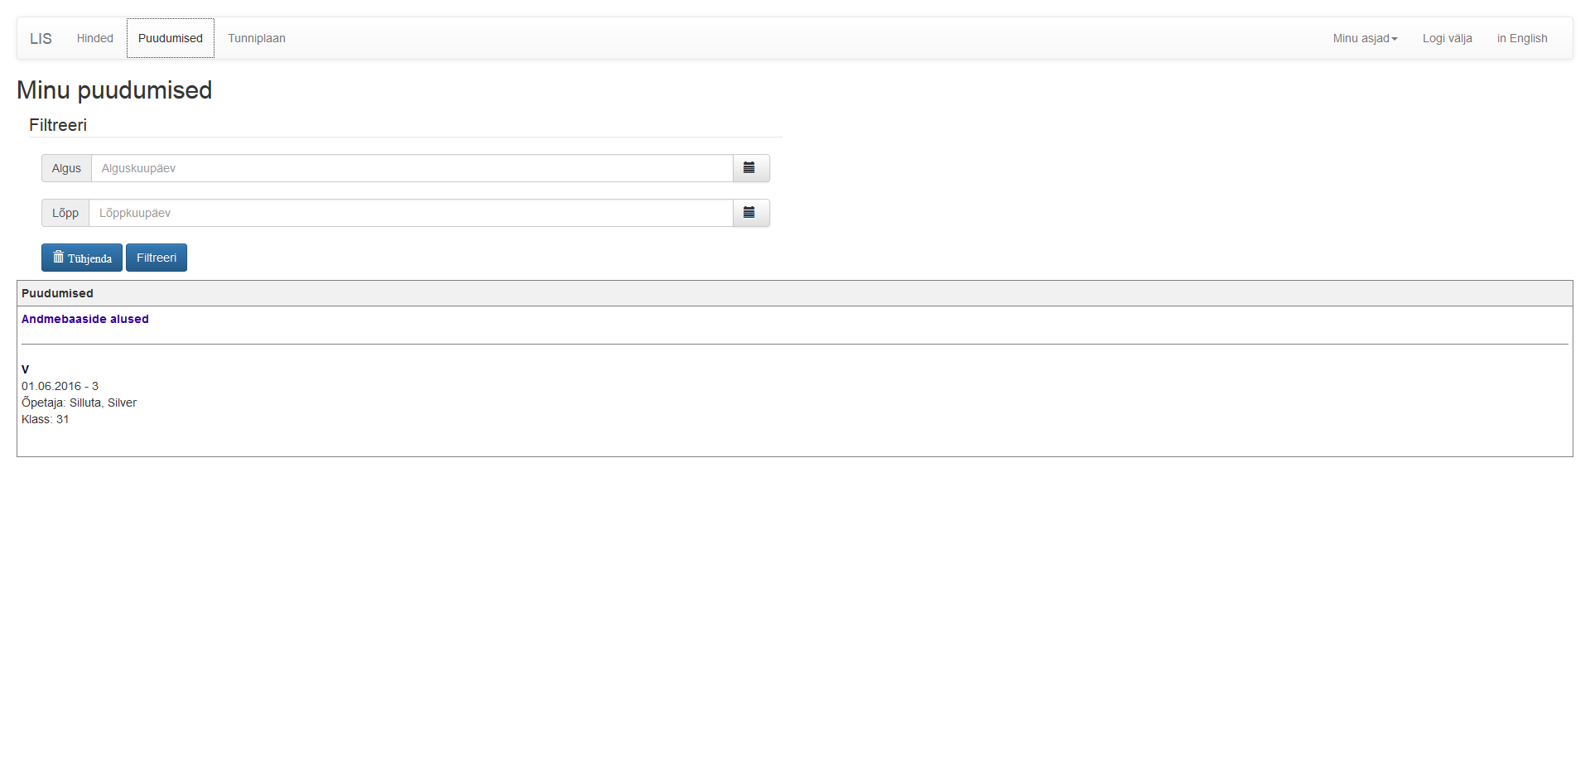
Puudumiste filter
Võimaldab filtreerida õpilase puudumisi kasutades tunni algusaega ja lõppaega. Nupp nimega "Tühjenda" tühjendab filtrite sisendread. Nupp nimega "Filtreeri" filtreerib asjakohase teave ning kuvab selle tabelis.

Tunniplaan
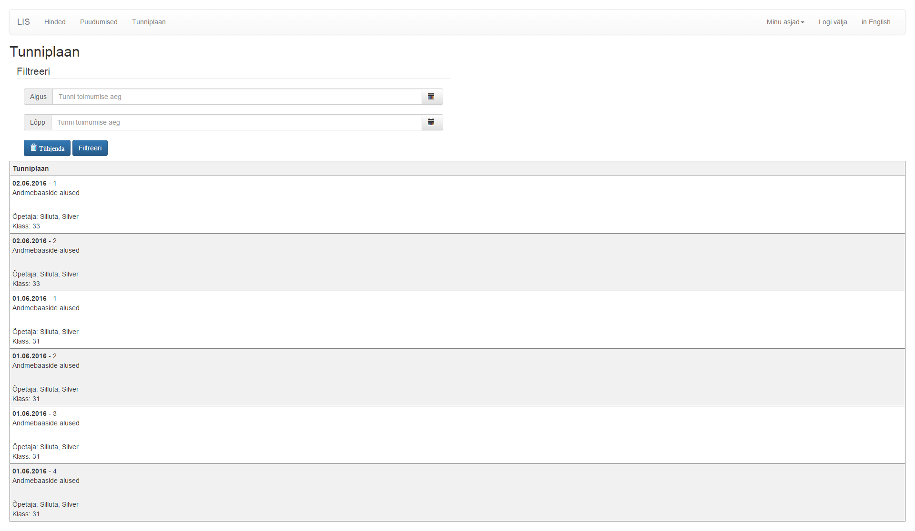
Tunniplaani filter
Võimaldab filtreerida tunniplaani kasutades tunni algusaega ja lõppaega. Nupp nimega "Tühjenda" tühjendab filtrite sisendread. Nupp nimega "Filtreeri" filtreerib asjakohase teave ning kuvab selle tabelis.

Varundamise moodul

Paigaldus
LIS keskonna paigaldusel tuleb varundusmooduli korrektseks tööks teha järgnevad toimingud:
1. Luua andmebaasi kasutaja, millel on SELECT, INSERT, SET, SHOW ja DROP õigused LIS tabelitele.
2. Luua fail 'config/autoload/backupdb.local.php'
3. Luua kataloog 'data/BackupDB_Dumps'
Kui moodul üles seatud Linuxis või muus *NIX keskonnas, on oluline kirjutada kataloogi ja faili nimedes suur- ja väiketähed täpselt juhiste järgi. Samuti tuleb nendes Linux keskonnas anda käsklus 'chown www-data:www-data data/BackupDB_Dumps' või sellega samaväärne käsklus teistes süsteemides.
Näidis 'config/autoload/backupdb.local.php' sisust:
<?php

return [
'backupdb' => [
'connection' => [
'params' => [
'host' => 'localhost',
'port' => '3306',
'user' => 'backup', //Andmebaasi kasutaja nimi
'pwd' => 'pass12345', //Andmebaasi kasutaja parool
'dbname' => 'lis',
'charset' => 'utf8',
]
],
'login' => [
'user' => 'siil', //Varundusmooduli Log in kasutajanimi
'pwd' => 'serviti', //Varundusmooduli Log in parool
'protocol' => 'https', //protokoll
'domain' => 'lis.ee', //domeeni nimi
]
],
];
Protokoll peaks lõppkeskonnas igal juhul olema https, kuid ebaturvaliselt toimib varunduskeskkond ka http protokolliga.
Kõik näites toodud read peavad olema faili sisestatud, vastasel juhul hakkavad mooduli toimingud andma veateateid.

Ekraani vaated

Log in:
Logib sisse varunduse juhtpaneelile, kui sisestatakse kasutajanimi ja parool, mis on määratud failis config/autoload/backupdb.local.conf
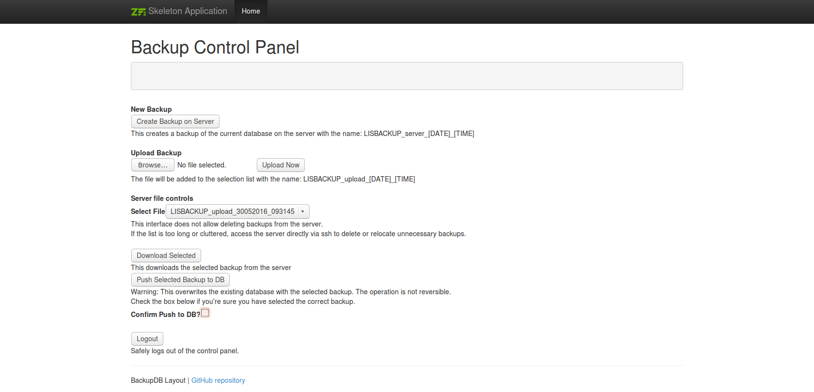
Backup Control Panel:
Juhtpaneelilt saab teha andmebaasi varundamise toiminguid.
Create Backup on Server loob uue varukoopia andmebaasis olevatest andmetest.
Upload Now saadab kasutaja kõvakettalt valitud varukoopia serverisse.
Select File rippmenüüs saab valida tagavarakoopia järgnevateks toiminguteks:
Download Selected laeb valitud tagavarakoopia kasutaja masinasse, et seda saaks hiljem Upload Now toiminguga tagasi saata. Eesmärk on võimaldada varukoopiate säilitamine eraldi arvutis ja kõvakettal, kui peaks tekkima probleeme serveri riistvaraga.
Push Selected Backup to DB kirjutab olemasoleva andmebaasi üle tagavarakoopiaga. Vältimaks ülekirjutamist kogemata, tuleb selle toimingu sooritamiseks ühtlasi panna linnuke Confirm Push to DB? Kastikesse.
Logout väljub juhtpaneelilt tagasi Log In lehele ja puhastab käesoleva sessiooni mälust. Ilma Logout nuppu kasutamata puhastatakse sessioon alles siis, kui terve brauser suletakse ja taaskäivitatakse. Kui suletakse ainult juhtpaneeli sakk, saab juhtpaneeli aadressile tagasi tulla ilma parooli uuesti sisestamata.

Tarkvara tehnilised nõuded

Serveri operatsioonisüsteem
Soovitusik on valida Linux põhine server näiteks Debian 8.

Serveris vajalik lisatarkvara
- SSH
- Git klient
- Soovituslik PHP 7, minimaalne PHP 5.6
- Mysql >= 5.6
- Apache 2.4

Muutmälu e RAM
Minimaalne 512 MB, soovituslik >= 1 GB.

Võimalikud edasiarendused
Töökäigus ja konkurentide toodetega võrreldes tekkisid mõtted, kuidas LIS tarkvara teha veelgi paremaks ja kasutajasõbralikumaks.

Suhtlus(messaging)
Administraator või õpetaja saab LIS süsteemis jätta õppegrupile või õpilasele teate.
Õpilane, kes logib nt nutitelefoniga LIS keskkonda näeb avalehel, et tal on lugemata teateid.

Struktuur
Praegu puudub LIS süsteemis osakond, mis suuremate koolide puhul on tavaline. Osakond koondaks enda alla ühetüübiliste erialadega õppekvad ja õppetöö.

Praktikapäevik
Kutse omandamise juures on ehk kõige kaalukam erialane praktika, õpilasele oleks abiks ja arendavaks faktoriks võimalus LIS süsteemis pidada praktikapäevikut, millele on ligipääs nii kooli- kui ka ettevõtte poolsel praktikajuhendajal.

Täiskasvanute koolitus
PSTK annab tunde ka täiskasvanutele täiendkoolitusten. LIS võiks omada eraldi päevikuid ja täiskasvanute koolituse gruppide kohta infot.

Kokkuvõte
MVP sai praktika ja lõputöö raames tehtud. Enamus eesmärke sai täidetud, mis olid planeerimise faasis paika pandud. Täitmata jäi eesmärk katta kodu tarkvara automaattestidega ressursi puudusel, kaetud sai serveri poolne kood funkstionaalsete testidega. Küll aga said kõik projektis osalenud meeskonna liikmed kogemuse meeskonnas töötamise, tarkvara arendamise meetodite, hajusrakenduse tööpõhimõtete ja agiilse metoodika kohta. Kogu töökäik on näha tänu versioonihaldustarkvara GIT ja veebikeskkonna github.com kasutamisele aadressil https://github.com/parnustk/lisbackend.
Toote eeldatav eluiga, ilma ilmnevate vigade parandamiseta(bugfixes), parendamisteta(updates), arendamisteta (upgrades), optimiseerimiseta(scalability), hoolduseta(maintanance) ja tarkvara keskkonna hoolduseta(server maintanance) on planeeritud kolm aastat.

Lisad

ORM diagramm
https://raw.githubusercontent.com/parnustk/lisbackend/master/data/docs/diagrams/LIS_ORM.png.
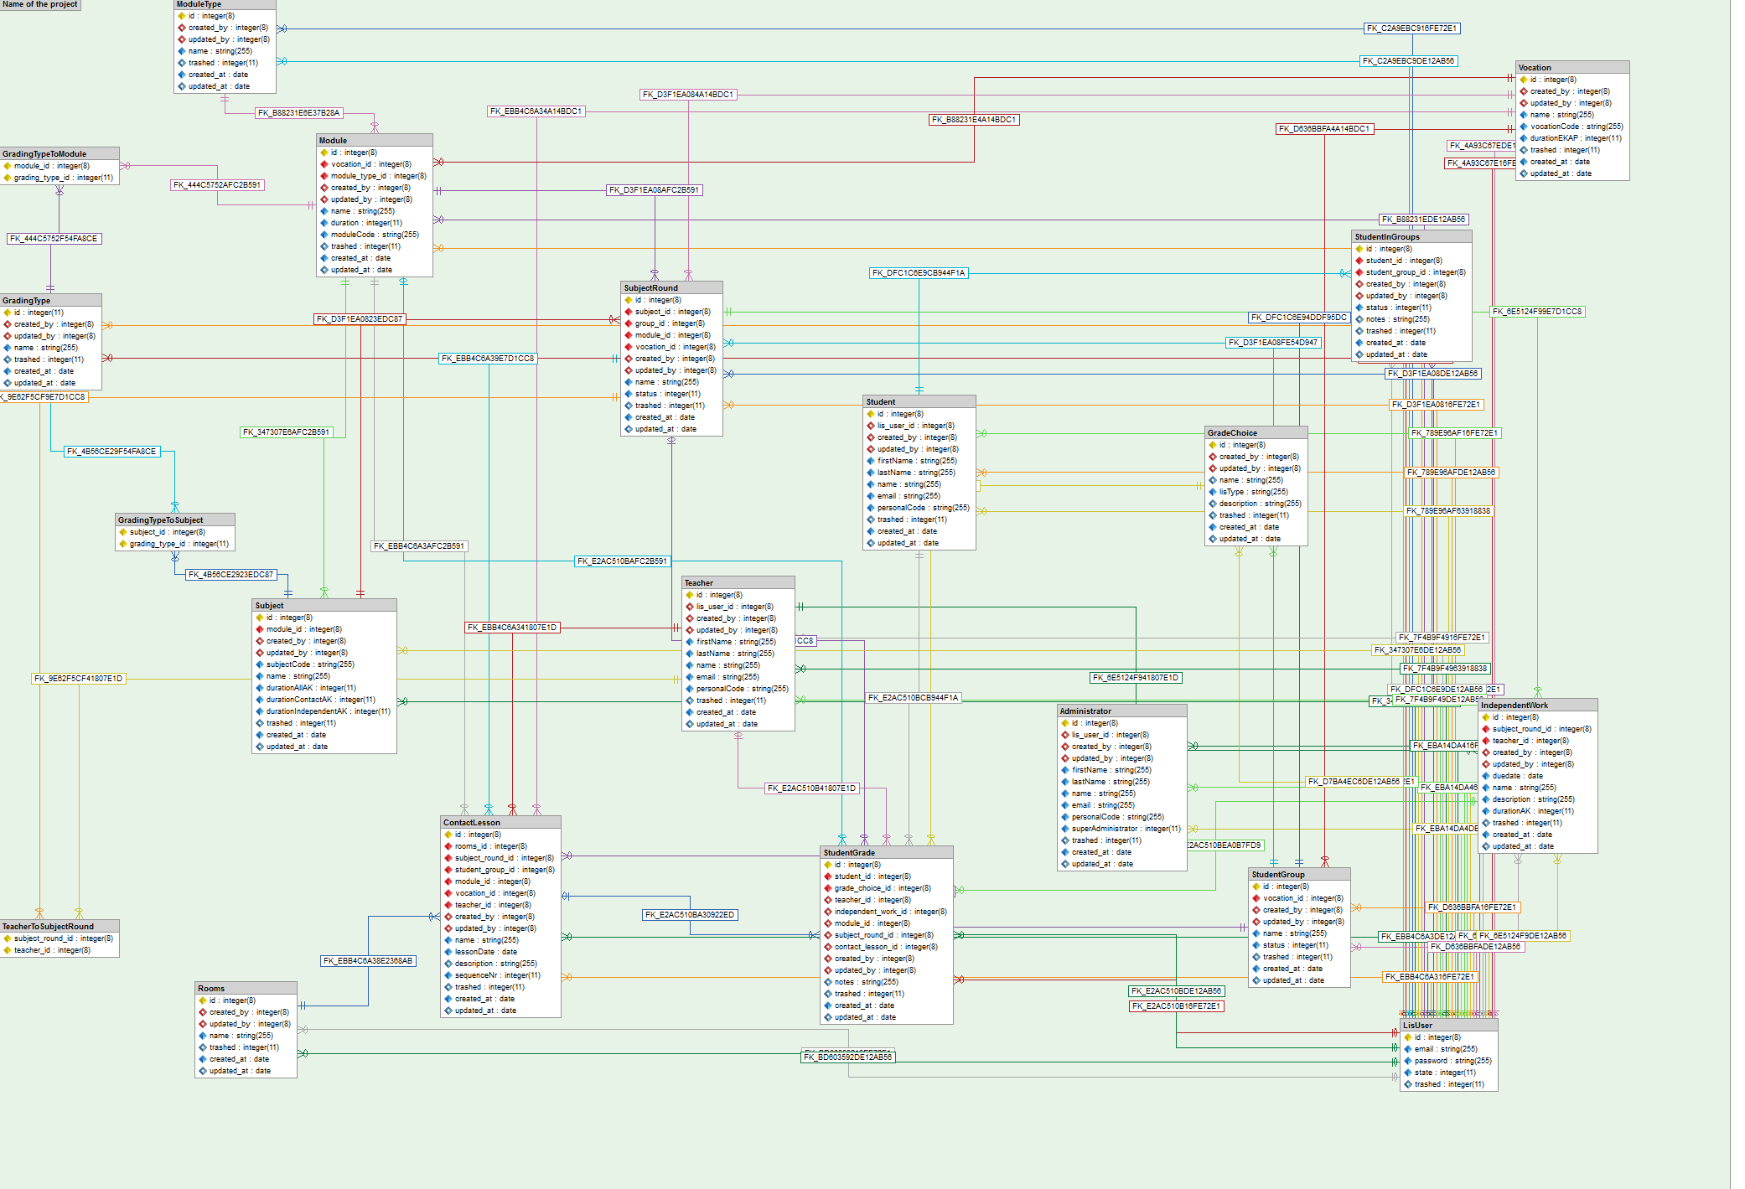

EER diagramm
https://raw.githubusercontent.com/parnustk/lisbackend/master/data/docs/diagrams/LIS_EER.png.
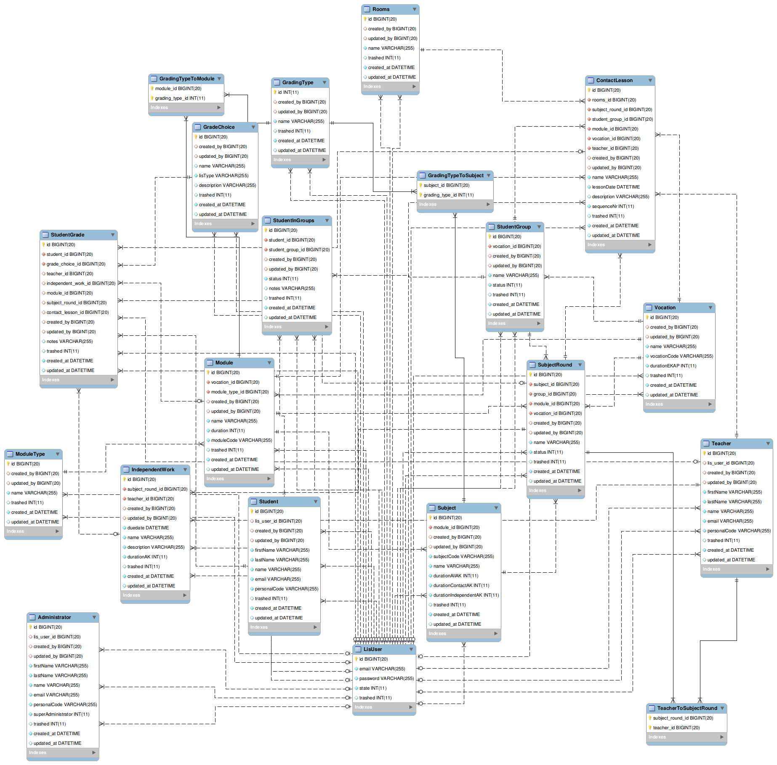

Pääsuloend e ACL

Legend
- Administrator RESOURCE - andmeolemi “Administrator” ressurss
- firstName(string)* - andmeolemi omadus sulgudes tüüp, tärn määrab kohustuslikkuse
- Administrator ROLE - administraatori roll
- getList - lugemine lubatud HTTP(S) GET, piiranguteta
- get - lugemine lubatud HTTP(S) GET, piiranguteta, kasutades olemi identifikaatorit
- create - loomine lubatud HTTP(S) POST
- update - OWN CREATED - uuendamine lubatud HTTP(S) PUT, createdBy identifikaator vastavas olemis peab ühtima serveri sessioonis oleva lisUser identifikaatoriga
- delete - OWN RELATED -kustutamine lubatud HTTP(S) DELETE, olemis olev viide rollile nt teacher identifikaator peab ühtima serveri sessioonis oleva lisPerson identifikaatoriga

ACL tabelina
Ressurss | Administraator | Õpetaja | Õpilane
Administrator  firstName(string)*  lastName(string)*  code(string)*  lisUser(integer) | getList  get  create  update - OWN CREATED  delete - OWN CREATED | getList  get | getList  get
ContactLesson  lessonDate(datetime)*  description(string)*  durationAK(integer)*  subjectRound(integer)*  teacher(integer)* | getList  get  create  update  delete | getList  get | getList  get
GradeChoice  name(string)*  lisType(string)* | getList  get | getList  get | getList  get
Gradingtype  name(string)* | getList  get  create  update  delete | getList  get | getList  get
IndependentWork  duedate(datetime)*  description(string)*  durationAK(integer)*  subjectRound(integer)*  teacher(integer)* | getList  get | getList  get  create  update - OWN CREATED  delete - OWN CREATED | getList - OWN RELATED  get - OWN RELATED
Module  name(string)*  code(string)*  duration(integer)*  vocation(integer)*  moduleType(integer)*  gradingType(integer)* | getList  get  create  update  delete | getList  get | getList  get
ModuleType  name(string)* | getList  get  create  update  delete | getList  get | getList  get
Room  name(string)* | getList  get  create  update  delete | getList  get | getList  get
Student  firstName(string)*  lastName(string)*  personalCode(string)*  email(string)* | getList  get  create  update  delete | getList  get | getList OWN RELATED  get OWN RELATED
StudentGrade  notes(string)  student(integer)*  gradeChoice(integer)*  teacher(intiger)*  independentWork(integer)  module(integer)  subjectRound(integer)  contactLesson(integer) | getList  get  create – module grade only  update – module grade only  delete – module grade only | getList  get  create  update OWN CREATED  delete OWN CREATED | getList OWN RELATED  get OWN RELATED
StudentGroup  name(string)*  vocation(integer)* | getList  get  create  update  delete | getList  get | getList  get
StudentInGroups  student(integer)*  studentGroup(integer)*  status(integer)* | getList  get  create  update  delete | getList  get | getList OWN RELATED  get OWN RELATED
Subject  code(integer)*  name(string)*  durationAllAK(integer)*  durationContactAK(integer)*  durationIndependentAK(integer)*  module(integer)*  gradingType(array of integers)* | getList  get  create  update  delete | getList  get | getList  get
SubjectRound  subject(integer)*  studentGroup(integer)*  teacher(array) [ { id(integer) } ] ]* | getList  get  create  update  delete | getList OWN RELATED  get OWN RELATED | getList  get
Teacher  firstName(string)*  lastName(string)*  personalCode(string)* | getList  get  create  update  delete | getList - OWN RELATED  get - OWN RELATED | getList  get
Vocation  name(string)*  code(string)*  durationEKAP(integer)* | getList  get  create  update  delete | getList  get | getList  get

Kasutatud materjale
Töö praktilisest iseloomust lähtuvalt, tuli meeskonnal teha iseseisvalt palju uurimistööd. Järgnevalt loetelu kasutatud materjalidest:
- "PHP Data Persistence with Doctrine 2 ORM Concepts, Techniques and Practical Solutions" by Michael Romer
- https://angularjs.org/
- http://framework.zend.com/manual/current/en/index.html
- https://getbootstrap.com/components/
- http://angular-ui.github.io/ui-select/#examples
- http://ui-grid.info/
- http://www.doctrine-project.org/
- http://requirejs.org/

